**TRƯỜNG ĐẠI HỌC AN GIANG**

**KHOA CÔNG NGHỆ THÔNG TIN**

**THỰC TẬP CUỐI KHÓA NGÀNH CÔNG NGHỆ THÔNG TIN**

**TÊN ĐỀ TÀI**

**XÂY DỰNG WEBSITE BÁN SẢN PHẨM CỦA CÔNG TY DỊCH VỤ MOBIFONE KHU VỰC 9 – MOBIFONE TỈNH AN GIANG**

**Đơn vị thực tập**

**Công Ty Dịch Vụ MobiFone Khu Vực 9 – MobiFone Tỉnh An Giang**

**HỌ TÊN TÁC GIẢ**

**KHƯU ĐINH MINH THƯƠNG**

**AN GIANG, 04-2021**

**TRƯỜNG ĐẠI HỌC AN GIANG**

**KHOA CÔNG NGHỆ THÔNG TIN**

**THỰC TẬP CUỐI KHÓA NGÀNH CÔNG NGHỆ THÔNG TIN**

**TÊN ĐỀ TÀI**

**XÂY DỰNG WEBSITE BÁN SẢN PHẨM CỦA CÔNG TY DỊCH VỤ MOBIFONE KHU VỰC 9 – MOBIFONE TỈNH AN GIANG**

**HỌ TÊN TÁC GIẢ**

**KHƯU ĐINH MINH THƯƠNG**

**MÃ SỐ SV:**

**DTH175296**

**GIẢNG VIÊN HƯỚNG DẪN**

**Tiến Sĩ NGUYỄN VĂN HÒA**

**AN GIANG, 04-2021**

**NHẬN XÉT CỦA GIẢNG VIÊN HƯỚNG DẪN**

**Giảng viên hướng dẫn**

*(Ký và ghi rõ họ tên)*

Nội dung nhận xét:

* **Đồng ý** hay **không đồng ý** cho sinh viên báo cáo TTCK; Nếu không đồng ý cần ghi rõ lý do.
* Kết quả đạt được so với yêu cầu;
* Ý kiến khác (nếu có)

# LỜI CẢM ƠN

Với lòng biết ơn sâu sắc nhất, em xin gửi đến quý thầy cô Trường Đại Học An Giang nói chung và quý thầy cô khoa Công Nghệ Thông Tin nói riêng đã tận tình giảng dạy truyền đạt cho em kiến thức, kinh nghiệm quý báu trong suốt 4 năm học vừa qua.

Em xin chân thành cảm ơn cô Nguyễn Thị Lan Quyên là cố vấn học học tập trong suốt 4 năm vừa qua đã tận tình quan tâm giúp đỡ em và các bạn hướng dẫn và truyền đạt cho chúng em những vấn đề thắc mắc trong quá trình học tập.

Em xin chân thành cảm ơn thầy Nguyễn Văn Hòa đã tận tâm hướng dẫn em trong suốt quá trình thực tập cũng như đã truyền đạt những kiến thức của cô cho em trong những học phần vừa qua, cảm ơn cô đã giúp đỡ em hoàn thiện và cũng như hoàn thành được bài báo cáo này.

Về phía cơ quan thực tập, em xin gửi lời cảm ơn đến ban lãnh đạo công ty dịch vụ MobiFone khu vực 9 – MobiFone tỉnh An Giang và cán bộ hướng dẫn tại cơ quan đã tạo điều kiện cho em hoàn thành tốt giai đoạn thực tập cuối khóa cũng như truyền đạt, giúp đỡ em tìm hiểu thực tế về môi trường làm việc và kinh nghiệm trong suốt khoảng thời gian qua.

Bước đầu đi vào thực tế, kiến thức cũng như kinh nghiệm của em còn nhiều hạn chế và bỡ ngỡ. Do vậy, không tránh khỏi những thiếu sót, em rất mong nhận được những ý kiến đóng góp quý báu và sự thông cảm của quý thầy cô để đề tài của em được hoàn thiện tốt hơn.

Sau cùng, em xin kính chúc quý thầy cô thật dồi giàu sức khỏe và được nhiều thành công trong công việc để có thể thực hiện sứ mệnh cao đẹp của mình đó là truyền đạt kiến thức cho thế hệ mai sau góp phần tạo nhân tài cho đất nước.

Em xin chân thành cảm ơn!

# TÓM TẮT

**CHƯƠNG 1: GIỚI THIỆU VỀ CƠ QUAN THỰC TẬP VÀ ĐẶT VẤN ĐỀ.**

Giới thiệu sơ lược về đơn vị thực tập, về lịch sử hình thành cũng như về tình hình hoạt động của cơ quan, cơ cấu tổ chức chung của đơn vị.

**CHƯƠNG 2: TỔNG QUAN VÀ CƠ SỞ LÝ THUYẾT.**

Phần này thường trình bày các vấn đề tổng quan bao gồm:

* Đặt vấn đề: Nêu lên bối cảnh xuất hiện vấn đề, nội dung bài toán đặt ra cần giải quyết;
* Phạm vi của đề tài: Xác định chính xác, phạm vi, mức độ mà đề tài cần giải quyết. Phạm vi có thể là toàn bộ vấn đề đặt ra hoặc chỉ một số phần trong vấn đề đó;
* Phương pháp nghiên cứu/ hướng giải quyết vấn đề: Nêu lên phương pháp nghiên cứu lí thuyết, thực nghiệm, điều tra… để giải quyết bài toán đặt ra;
* Trình bày tóm tắt cơ sở lí thuyết sẽ sử dụng để giải quyết vấn đề.

**CHƯƠNG 3: NỘI DUNG KẾT QUẢ NGHIÊM CỨU/ PHÂN TÍCH VÀ THIẾT KẾ HỆ THỐNG.**

* Kết quả điều tra, thu thập thông tin. Giải pháp phân tích, thiết kế các mô hình;
* Mô tả các kết quả đạt được (các chức năng chính của sản phẩm/ chương trình, các module chủ yếu…);
* Thảo luận kết quả và nêu những vấn đề chưa được giải quyết.
* Kết quả cài đặt chương trình/ hệ thống theo kết quả phân tích.
* Trình bày kết quả đạt được, bên cạnh đó nêu những mặt hạn chế và hướng phát triển hoặc khắc phục hạn chế.

**MỤC LỤC**

LỜI CẢM ƠN i

TÓM TẮT ii

CHƯƠNG 1: GIỚI THIỆU CƠ QUAN THỰC TẬP 1

1.1 GIỚI THIỆU CƠ QUAN THỰC TẬP: 1

1.2 QUÁ TRÌNH HÌNH THÀNH VÀ LĨNH VỰC KINH DOANH: 1

1.3 ĐẶT VẤN ĐỀ: 1

CHƯƠNG 2: TỔNG QUAN VÀ CƠ SỞ LÝ THUYẾT 3

2.1 ĐẶT VẤN ĐỀ. 3

2.2 LỊCH SỬ GIẢI QUYẾT VẤN ĐỀ VÀ PHẠM VI ĐỀ TÀI: 3

2.3 PHƯƠNG PHÁP NGHIÊN CỨU: 4

2.4 CƠ SỞ LÝ THUYẾT: 4

2.4.1 Framework là gì? 4

2.4.2 Laravel là gì? 5

2.4.3 Tại sao chọn laravel? 5

2.5 TỔNG QUAN VỀ MySQL DATABASE: 6

2.5.1 Giới thiệu về MySQL Database: 6

2.5.2 Đặc điểm: 7

CHƯƠNG 3: NỘI DUNG KẾT QUẢ NGHIÊM CỨU/ PHÂN TÍCH VÀ THIẾT KẾ HỆ THỐNG 8

3.1 PHÂN TÍCH YÊU CẦU: 8

3.1.1 Phân tích yêu cầu: 8

3.1.2 Yêu cầu chức năng: 9

3.1.3 Yêu cầu phi chức năng: 10

3.2 PHÂN TÍCH HỆ THỐNG: 11

3.2.1 Sơ đồ Usecase tổng quát: 11

3.2.2 Sơ đồ Usecase Actor: 12

3.3 MÔ TẢ USECASE: 18

3.3.1 Mô tả Usecase đăng ký: 18

3.3.2 Mô tả usecase đăng nhập: 19

3.3.3 Mô tả Usecase xem danh sách Mặt bằng và Bãi đỗ: 20

3.3.4 Mô tả Usecase liên hệ đặt thuê: 20

3.3.5 Mô tả Usecase sửa thông tin người dùng: 21

3.3.6 Mô tả Usecase quản lý thể loại tin tức: 22

3.3.7 Mô tả Usecase quản lý loại tin: 23

3.3.8 Mô tả Usecase quản lý tin tức (đăng bản tin): 24

3.3.9 Mô tả Usecase quản lý dịch vụ: 25

3.3.10 Mô tả Usecase quản lý mặt bằng: 26

3.3.11 Mô tả Usecase quản lý bãi đỗ: 27

3.3.12 Mô tả Usecase quản lý slide: 28

3.3.13 Mô tả Usecase quản lý hóa đơn mặt bằng: 29

3.3.14 Mô tả Usecase hóa đơn bãi đỗ: 30

3.3.15 Mô tả Usecase quản lý khách hàng: 31

3.3.16 Mô tả Usecase quản lý user (quản lý người dùng): 32

3.4 SƠ ĐỒ TUẦN TỰ: 33

3.4.1 Sơ đồ tuần tự người dùng: 33

3.4.2 Sơ đồ tuần tự Admin (Quản trị viên): 36

3.5 SƠ ĐỒ LỚP: 46

3.6 CƠ SỞ DỮ LIỆU: 47

3.7 CHI TIẾT CÁC BẢNG CƠ SỞ DỮ LIỆU: 47

3.7.1 Bảng thể loại tin tức: 47

3.7.2 Bảng loại tin tức: 47

3.7.3 Bảng tin tức: 48

3.7.4 Bảng dịch vụ: 49

3.7.5 Bảng slide: 49

3.7.6 Bảng bãi đỗ: 50

3.7.7 Bảng mặt bằng: 50

3.7.8 Bảng hóa đơn bãi đỗ: 51

3.7.9 Bảng hóa đơn mặt bằng: 51

3.7.10 Bảng khách hàng: 52

3.7.11 Bảng user: 53

3.8 GIAO DIỆN CHƯƠNG TRÌNH: 54

3.8.1 Giao diện trang chủ: 54

3.8.2 Giao diện tất cả dự án: 55

3.8.3 Giao diện tất cả tin tức: 56

3.8.4 Giao diện trang tuyển dụng: 57

3.8.5 Giao diện trang giới thiệu: 58

3.8.6 Giao diện trang liên hệ: 59

3.8.7 Giao diện trang bãi đỗ và liên hệ đặt thuê: 60

3.8.8 Giao diện mặt bằng và liên hệ thuê mặt bằng: 62

3.8.9 Giao diện sửa thông tin người dùng: 64

3.8.10 Một số giao diện trang quản lý: 65

3.8.11 Giao diện đăng ký và đăng nhập: 69

3.9 KẾT QUẢ ĐẠT ĐƯỢC: 69

3.9.1 Về mặt lý thuyết: 69

3.9.2 Về mặt thực hành: 69

3.9.3 Về mặt kinh nghiệm: 70

3.10 NHỮNG HẠN CHẾ VÀ HƯỚNG PHÁT TRIỂN: 70

3.10.1 Hạn chế: 70

3.10.2 Hướng phát triển: 70

TÀI LIỆU THAM KHẢO 71

**DANH SÁCH HÌNH ẢNH**

Hình 1: Sơ đồ Usecase tổng quát 11

Hình 2: Sơ đồ Usecase người dùng 12

Hình 3: Sơ đồ Usecase quản trị viên 12

Hình 4: Sơ đồ Usecase quản lý thể loại 13

Hình 5: Sơ đồ Usecase quản lý loại tin 13

Hình 6: Sơ đồ Usecase quản lý tin tức 14

Hình 7: Sơ đồ Usecase quản lý slide 15

Hình 8: Sơ đồ Usecase quản lý dịch vụ 15

Hình 9: Sơ đồ Usecase quản lý bãi đỗ 16

Hình 10: Sơ đồ Usecase quản lý mặt bằng 16

Hình 11: Sơ đồ Usecase quản lý khách hàng 17

Hình 12: Sơ đồ Usecase quản lý hóa đơn mặt bằng 17

Hình 13: Sơ đồ Usecase quản lý hóa đơn bãi đỗ 18

Hình 14: Sơ đồ Usecase quản lý người dùng 19

Hình 15: Sơ đồ tuần tự người dùng đăng ký 34

Hình 16: Sơ đồ tuần tự người dùng đăng nhập 35

Hình 17: Sơ đồ tuần tự người dùng đặt thuê mặt bằng và bãi đỗ 36

Hình 18: Sơ đồ tuần tự người dùng sửa thông tin và gửi mail liên hệ 37

Hình 19: Sơ đồ tuần tự admin đăng nhập 38

Hình 20: Sơ đồ tuần tự thêm thể loại 39

Hình 21: Sơ đồ tuần tự sửa thể loại 40

Hình 22: Sơ đồ tuần tự thêm loại tin 40

Hình 23: Sơ đồ tuần tự sửa loại tin 41

Hình 24: Sơ đồ tuần tự thêm tin tức hoặc dịch vụ 41

Hình 25: Sơ đồ tuần tự tìm kiếm tin tức 42

Hình 26: Sơ đồ tuần tự sửa tin tức và dịch vụ 42

Hình 27: Sơ đồ tuần tự thêm slide 43

Hình 28: Sơ đồ tuần tự sửa slide 43

Hình 29: Sơ đồ tuần tự tìm kiếm hóa đơn mặt bằng và bãi đỗ 44

Hình 30: Sơ đồ tuần tự xác nhận hóa đơn mặt bằng và bãi đỗ 44

Hình 31: Sơ đồ tuần tự thêm mặt bằng và bãi đỗ 45

Hình 32: Sơ đồ tuần tự sửa mặt bằng và bãi đỗ 45

Hình 33: Sơ đồ tuần tự tìm kiếm khách hàng 46

Hình 34: Sơ đồ tuần tự thêm khách hàng và user 46

Hình 35: Sơ đồ tuần tự sửa khách hàng và user 47

Hình 36: Sơ đồ lớp 47

Hình 37: Sơ đồ cơ sở dữ liệu 48

Hình 38: Giao diện trang chủ website 55

Hình 39: Giao diện trang tất cả dự án 56

Hình 40: Giao diện trang tất cả tin tức 57

Hình 41: Giao diện trang tuyển dụng 58

Hình 42: Giao diện trang giới thiệu công ty 59

Hình 43: Giao diện trang liên hệ 60

Hình 44: Giao diện trang danh sách bãi đỗ 61

Hình 45: Giao diện trang liên hệ thuê bãi đỗ 62

Hình 46: Giao diện trang danh sách mặt bằng 63

Hình 47: Giao diện trang liên hệ thuê mặt bằng 64

Hình 48: Giao diện trang thay đổi thông tin người dùng 65

Hình 49: Giao diện trang quản lý hóa đơn bãi đỗ 66

Hình 50: Giao diện trang quản lý hóa đơn mặt bằng 66

Hình 51: Giao diện trang quản lý khách hàng 67

Hình 52: Giao diện thêm tin tức 68

Hình 53: Giao diện trang quản lý sửa User 69

Hình 54: Giao diện trang quản lý Slide 69

Hình 55: Giao diện đăng ký tài khoản 70

Hình 56: Giao diện đăng nhập hệ thống 70

**DANH SÁCH BẢNG BIỂU**

Bảng 1: Phạm vi đề tài và giải quyết vấn đề 3

Bảng 2: Yêu cầu chức năng 8

Bảng 3: Mô tả Usecase đăng ký 18

Bảng 4: Mô tả usecase đăng nhập 19

Bảng 5: Mô tả Usecase đăng xuất 20

Bảng 6: Mô tả Usecase liên hệ đặt thuê mặt bằng và bãi đỗ 20

Bảng 7: Mô tả Usecase sửa thông tin người dùng 21

Bảng 8: Mô tả Usecase quản lý thể loại tin tức 22

Bảng 9: Mô tả Usecase quản lý loại tin 23

Bảng 10: Mô tả Usecase quản lý tin tức (đăng bản tin) 24

Bảng 11: Mô tả Usecase quản lý dịch vụ 25

Bảng 12: Mô tả Usecase quản lý mặt bằng 26

Bảng 13: Mô tả Usecase quản lý bãi đỗ 27

Bảng 14: Mô tả Usecase quản lý slide 28

Bảng 15: Mô tả Usecase quản lý hóa đơn mặt bằng 29

Bảng 16: Mô tả Usecase hóa đơn bãi đỗ 30

Bảng 17: Mô tả Usecase quản lý khách hàng 31

Bảng 18: Mô tả Usecase quản lý user (quản lý người dùng) 32

Bảng 19: Bảng cơ sở dữ liệu thể loại tin tức 52

Bảng 20: Bảng cơ sở dữ liệu loại tin tức 52

Bảng 21: Bảng cơ sở dữ liệu tin tức 53

Bảng 22: Bảng cơ sở dữ liệu dịch vụ 54

Bảng 23: Bảng cơ sở dữ liệu slide 54

Bảng 24: Bảng cơ sở dữ liệu bãi đỗ 55

Bảng 25: Bảng cơ sỡ dữ liệu mặt bằng 55

Bảng 26: Bảng cơ sở dữ liệu hóa đơn bãi đỗ 56

Bảng 27: Bảng cơ sở dữ liệu hóa đơm mặt bằng 57

Bảng 28: Bảng cơ sở dữ liệu khách hàng 58

Bảng 29: Bảng cơ sở dữ liệu user 58

# CHƯƠNG 1: GIỚI THIỆU CƠ QUAN THỰC TẬP

## GIỚI THIỆU CƠ QUAN THỰC TẬP:

* Tên cơ quan thực tập: Công ty Dịch vụ MobiFone khu vực 9 – MobiFone tỉnh An Giang
* Logo công ty:



* Địa chỉ: 93 Trần Hưng Đạo, phường Mỹ Quý, Tp. Long Xuyên
* Điện Thoại: 0296 394 509
* Mã số thuế: 0100686209-025
* Email: vtt4agg@mobifone.vn

## QUÁ TRÌNH HÌNH THÀNH VÀ LĨNH VỰC KINH DOANH:

MobiFone được thành lập ngày 16/04/1993 với tên gọi ban đầu là Công ty thông tin di động. Ngày 01/12/2014, Công ty được chuyển đổi thành Tổng công ty Viễn thông MobiFone, trực thuộc Bộ Thông tin và Truyền thông, kinh doanh trong các lĩnh vực: dịch vụ viễn thông truyền thống, VAS, Data, Internet & truyền hình IPTV/cable TV, sản phẩm khách hàng doanh nghiệp, dịch vụ công nghệ thông tin, bán lẻ và phân phối và đầu tư nước ngoài.

Tại Việt Nam, MobiFone là một trong ba mạng di động lớn nhất với hơn 30% thị phần. Chúng tôi cũng là nhà cung cấp mạng thông tin di động đầu tiên và duy nhất tại Việt Nam được bình chọn là thương hiệu được khách hàng yêu thích trong 6 năm liền.

Hiện nay, MobiFone có gần 50 triệu thuê bao với gần 30.000 trạm 2G và 20.000 trạm 3G. Tổng doanh thu năm 2017 của MobiFone đạt xấp xỉ 2 tỷ đô la Mỹ.

MobiFone là nhà cung cấp mạng thông tin di động đầu tiên và duy nhất tại Việt Nam (2005-2008) được khách hàng yêu mến, bình chọn cho giải thưởng mạng thông tin di động tốt nhất trong năm tại Lễ trao giải Vietnam Mobile Awards do tạp chí Echip Mobile tổ chức. Đặc biệt trong năm 2009, MobiFone vinh dự nhận giải thưởng Mạng di động xuất sắc nhất năm 2008 do Bộ thông tin và Truyền thông Việt nam trao tặng.

## ĐẶT VẤN ĐỀ:

Nhu cầu hiện nay của công ty hướng đến là quảng cáo thông tin nhanh chóng cho khách hàng tiếp cận, yêu cầu xử lý một số tương tác với khách hàng ở một số lĩnh vực hoạt động của công ty. Vì vậy đòi Website phải đáp ứng được các tính năng về mặt kỹ thuật cũng như mặt thiết kế thẩm mỹ như: giao diện thân thiện với khách hàng, dễ sử dụng dễ tìm kiếm, đáp ứng nhu cầu tương tác của khách hàng với công ty…, hỗ trợ đa nền tảng, thích ứng được với nhiều loại thiết bị: smartphone, laptop, máy tính bảng…, hạn chế lỗi, dễ dàng cập nhật, dễ bảo trì, viết theo xu hướng mô hình framework.

Từ những lý do trên em chọn đề tài “ Xây dựng Website bán sản phẩm của Công ty Dịch vụ MobiFone khu vực 9 – MobiFone tỉnh An Giang ”.

# CHƯƠNG 2: TỔNG QUAN VÀ CƠ SỞ LÝ THUYẾT

## ĐẶT VẤN ĐỀ.

Theo xu hướng phát triển của nền công nghiệp 4.0 hiện nay, thì việc ứng dụng công nghệ thông tin vào các lĩnh vực như: nông nghiệp, kinh doanh, y tế… là điều không thể thiếu. Công nghệ không chỉ giúp cho con người giải quyết công việc một cách nhanh chóng và hiệu quả mà còn mang lại nhiều lợi ích trong việc quảng cáo hay phát triển kinh doanh góp phần thúc đẩy kinh tế phát triển. Từ đó việc thành lập một website riêng cho mỗi cơ quan doanh nghiệp là điều thiết yếu.

Với công nghệ Word Wide Web, hay còn được gọi tắt là Web sẽ giúp chúng ta đưa thông tin mong muốn của mình lên mạng Internet nhằm mục đích quảng cáo cũng như cung cấp thông tin đến mọi người một cách nhanh chóng và dễ dàng nhất, giúp mọi người dễ tiếp nhận, dễ dàng thu thập thông tin dù bất kể nơi đâu nếu có Internet. Bên cạnh đó còn giúp các cơ quan, doanh nghiệp lưu trữ thông tin cũng như tương tác với đối tác, khách hàng thông qua mạng Internet nhằm hạn chế những mặt chi phí mang lại lợi ích tối đa nhất.

Cùng với sự phát triển của công nghệ thì sự ra đời của các ngôn ngữ lập trình cho phép chúng ta có thể xây dựng các trang Web đáp ứng được các yêu cầu của người dùng cũng như các yêu cầu của khách hàng cần tương tác. Laravel nhanh chóng trở thành một frameword phổ biến và được ưu chuộng nhất của các lập trình viên khi sử dụng ngôn ngữ lập trình PHP vì nó cung cấp nhiều tính năng tuyệt vời và tiết kiệm thời gian trong quá trình xây dựng và hữu ích cho quá trình phát triển nhanh chóng một ứng dụng.

Nắm được tình hình đó thì công ty TNHH HUY TRƯỜNG THỊNH đề xuất nhu cầu và ý kiến để xây dựng một Website cho doanh nghiệp này.

Website được xây dựng trên nền tảng ngôn ngữ PHP thuần.

Ưu điểm Website:

* Dùng mã nguồn mở.
* Tính bảo mật cao.

Nhược điểm Website:

* Chỉ có thể chỉnh sửa bởi chính lập trình viên xây dựng ra Website đó.
* Khó cập nhật chức năng mới cho Website.
* Frameword hỗ trợ lập trình updata liên tục nên cần phải cập nhật nếu không có thể xảy ra lỗi.
* Chi phí cho việc quảng cáo vẫn còn cao.

## LỊCH SỬ GIẢI QUYẾT VẤN ĐỀ VÀ PHẠM VI ĐỀ TÀI:

Bảng 1: Phạm vi đề tài và giải quyết vấn đề

|  |  |
| --- | --- |
| Tên đề tài | Xây dựng Website bán sản phẩm của Công ty Dịch vụ MobiFone khu vực 9 – MobiFone tỉnh An Giang |
| Người thực hiện | Sinh Viên: Khưu Đinh Minh Thương |
| Phạm vi | Công ty Dịch vụ MobiFone khu vực 9 – MobiFone tỉnh An Giang |
| Mục tiêu | * Giao diện thân thiện, đơn giản, dễ sử dụng. * Mang tính chính xác, độ tin cậy cao. * Website hỗ trợ đa nền tảng, sử dụng được trên nhiều thiết bị hiện đại. * Hệ thống ưu tiên về mặt dữ liệu và xử lý, phản hồi nhanh chóng, đảm bảo tính sẳn sàng. |
| Lợi ích mang lại | * Tiết kiệm thời gian cho công ty cũng như người dùng về việc cung cấp- tìm hiểu thông tin công ty. * Giúp người dùng và khách hàng sử dụng và tương tác dễ dàng và nhanh chóng. * Công ty dễ dàng thu hút, mở rộng khách hàng tiềm năng mọi nơi. * Tiếp nhận và xử lý nhanh chóng phản hồi cho khách hàng. |
| Các bước xây dựng | * Khởi tạo đề tài. * Lên ý tưởng và lập kế hoạch. * Thu thập yêu cầu. * Phân tích yêu cầu và thiết kế hệ thống. * Cài đặt hệ thống. * Kiểm thử. * Sửa lỗi. * Hướng dẫn sử dụng hệ thống. * Bảo trì (trong tương lai). |
| Ước lượng thời gian | * Thời gian thực hiện 2 tháng. |

## PHƯƠNG PHÁP NGHIÊN CỨU:

Các vấn đề nghiên cứu và giải quyết như sau:

* Đối tượng nghiên cứu là doanh nghiệp Công ty Dịch vụ MobiFone khu vực 9 – MobiFone tỉnh An Giang có nhu cầu thiết kế Website quản lý thông tin của doanh nghiệp cũng như giúp khách hàng có thể dễ dàng tiếp cận và tương tác với một số dịch vụ của công ty.
* Tìm hiểu quy trình hoạt động, các nghiệp vụ chuyên môn trong các hoạt động lĩnh vực liên quan kinh doanh, bất động sản.
* Tìm hiểu công tác quản lý, hợp đồng thuê nhận mặt bằng, bãi đỗ xe ô tô tại cơ quan, công ty, doanh nghiệp.
* Xây dựng hệ thống trên nền Web với ngôn ngữ PHP và MySQL theo hướng tiếp cận. Sử dụng framework có sẵn,…

## CƠ SỞ LÝ THUYẾT:

Các phương pháp xây dựng Website: phân tích và thiết kế. Website được viết bằng ngôn ngữ HTML, PHP, PHPMyAdmin, cùng với sự hỗ trợ của các frameword như: Laravel (phiên bản 6.18), Bootstrap (phiên bản 5.0), CSS, JavaScript, ….

### Framework là gì?

Framework là một thư viện các lớp đã được xây dựng hoàn chỉnh, bộ khung để phát triển các Phần mềm ứng dụng. Có thể ví Framework như tập các “Vật liệu” ở từng lĩnh vực cho người lập trình viên, thay vì họ phải mất nhiều thời gian để tự thiết kế trước khi dùng. Do vậy, người lập trình viên chỉ cần tìm hiểu và khai thác các vật liệu này rồi thực hiện để gắn kết chúng lại với nhau, tạo ra sản phẩm.

### Laravel là gì?

Laravel là một PHP Framework mã nguồn mở và miễn phí, được phát triển bởi Taylor Otwell và nhắm mục tiêu hỗ trợ phát triển các ứng dụng web theo cấu trúc model- view- controller (MVC). Những tính năng nổi bật của Laravel bao gồm cú pháp dễ hiểu- rõ ràng, một hệ thống đóng gói Modular và quản lý gói phụ thuộc, nhiều cách khác nhau để truy cập vào các cơ sở dữ liệu quan hệ, nhiều tiện ích khác nhau hỗ trợ việc triển khai vào bảo trì ứng dụng.Vào khoảng Tháng 3 năm 2015, các lập trình viên đã có một cuộc bình chọn PHP framework phổ biến nhất, Laravel đã giành vị trí quán quân cho PHP framework phổ biến nhất năm 2015, theo sau lần lượt là Symfony2, Nette, CodeIgniter, Yii2 vào một số khác. Trước đó, Tháng 8 năm 2014, Laravel đã trở thành project PHP phổ biến nhất và được theo dõi nhiều nhất trên Github.

### Các đặc điểm laravel?

Khi nói đến phát triển web, có một số lượng lớn nền tảng có sẵn trên thị trường. Thế nhưng để chọn được nền tảng phù hợp với yêu cầu thì Laravel là một nền tảng khá thích hợp với thị trường hiện nay. Laravel không chỉ hỗ trợ một số lượng lớn các tham số mà còn được support bởi một cộng đồng lớn giúp quá trình phát triển trở nên dễ dàng hơn rất nhiều. Vì vậy, đây là một vài lý do tạo sao Laravel lại phù hợp cho các yêu cầu phát triển web

**1. Security (Tính bảo mật):**

Mặc dù không có framework nào hoàn toàn an toàn cho các mối nguy hại trực tuyến. Thế nhưng, framework Laravel cung cấp cho chúng ta các biện pháp bảo mật đáng kể mà trong các framework khác không có sẵn. Laravel cung cấp mã CSRF để bảo toàn về bảo mật. Các mã này kiểm tra từng yêu càu trên phương thức POST và bảo vệ khỏi người nào đó có thể thay đổi POST để GET request

**2. Nền tảng mới nổi Laravel:**

Số lượng các công ty phát triển Laravel đang tăng với tốc độ ổn định và không dễ để có thể "thuê" một chuyên gia Laravel developer do nhu cầu phát triển laravel ngày càng tăng. Khả năng linh hoạt của nền tảng Laravel này làm cho nó có độ phản hồi cao và đây là một trong những lý do khiến nó xuất hiện liên tục trong các xu hướng của Google.

**3. Template:**

Một trong những tính năng nổi bật của sự phát triển laravel là "động cơ " tạo khuôn Blade. Công cụ cụ thể này rất trực quan và hoạt động khá dễ dàng với PHP/HTML. Vì các mẫu có trọng số nhẹ trong Laravel framework, việc tạo bố cục ấn tượng là khá dễ dàng. Nhà phát triển có thể sử dụng một số tiện ích của JS và CSS với cấu trúc quan trọng không chỉ tạo ra sự thu hút mà còn giảm thời gian tải trang web giúp cải thiện thứ hạng trong công cụ tìm kiếm

**4. Lập trình trở nên dễ dàng:**

Laravel cung cấp laracasts không chỉ cung cấp tutorial miễn phí mà nó còn cung cấp các hướng dãn của cách chuyên gia, giúp các nhà phát triển các vấn đề phức tạp thông qua mã hóa. Nội dung có sẵn trên nền tảng này được phát triển bới các "professionals" và các chuyên gia với các hướng dẫn rõ ràng và có cấu trúc giúp phát triển các giải pháp tối ưu hóa theo yêu cầu. Vì vậy, laracast là một cung cụ hữu ích để học và thực hành laravel một cách hiệu quả

**5. Laravel hỗ trợ mô hình MVC:**

Sự hỗ trợ MVC là một trong những yếu tố quan trọng giúp cho Laravel trở thành framework PHP tốt nhất để phát triển. Hầu hết các nền tảng không cung cấp hỗ trợ MVC, trong khi đó Laravel hỗ trợ mô hình MVC giúp cải thiện hiệu suất tổng thể, tài liệu tốt hơn và cung cấp nhiều chức năng. Điều này làm cho sự phát triển của Laravel khá hấp dẫn và dễ dàng

**6. Ajax (Asynchronous JavaScript and XML):**

Ajax là một khái niệm có thể mới lạ với những bạn newbie mới học [lập trình web](https://freetuts.net/hoc-php/hoc-lap-trinh-php-can-ban)nên đôi lúc các bạn nghĩ nó là một ngôn ngữ lập trình mới. Nhưng thực tế không như vậy, ajax là một kỹ thuật viết tắt của chữ AJAX = Asynchronous JavaScript and XML, đây là một công nghệ giúp chung ta tạo ra những [Web động](https://freetuts.net/web-dong-la-gi-web-tinh-la-gi-343.html) mà hoàn toàn không reload lại trang nên rất mượt và đẹp. Đối với công nghệ web hiện nay thì ajax không thể thiếu, nó là một phần làm nên sự sinh động cho website.

Ajax được viết bằng ngôn ngữ Javascript nên nó chạy trên client, tức là mỗi máy (user*)* sẽ chạy độc lập không hoàn toàn ảnh hưởng lẫn nhau. Hiện nay có nhiều thư viện javascript như **jQuery**hay**Angular**đều hỗ trợ kỹ thuật này nhằm giúp chúng ta thao tác dễ dàng hơn.

## TỔNG QUAN VỀ MySQL DATABASE:

### Giới thiệu về MySQL Database:

MySQL là hệ quản trị cơ sở dữ liệu tự do nguồn mở phổ biến nhất thế giới và được các nhà phát triển rất ưa chuộng trong quá trình phát triển ứng dụng. Vì MySQL là cơ sở dữ liệu tốc độ cao, ổn định và dễ sử dụng, có tính khả chuyển, hoạt động trên nhiều hệ điều hành cung cấp một hệ thống lớn các hàm tiện ích rất mạnh. Với tốc độ và tính bảo mật cao, MySQL rất thích hợp cho các ứng dụng có truy cập CSDL trên internet. Người dùng có thể tải về MySQL miễn phí từ trang chủ. MySQL có nhiều phiên bản cho các hệ điều hành khác nhau: phiên bản Win32 cho các hệ điều hành dòng Windows, Linux, MacOS X, Unix, FreeBSD, NetBSD, Novell NetWare, SGI Irix, Solaris, SunOS, …

MySQL là một trong những ví dụ rất cơ bản về Hệ Quản trị Cơ sở dữ liệu quan hệ sử dụng Ngôn ngữ truy vấn có cấu trúc (SQL).

MySQL được sử dụng cho việc bổ trợ NodeJs, PHP, Perl, và nhiều ngôn ngữ khác, làm nơi lưu trữ những thông tin trên các trang web viết bằng NodeJs, PHP hay Perl, ....

Lịch sử phát triển của MySQL: Phiên bản đầu tiên của MySQL phát hành năm 1995. Công ty Sun Microsystems mua lại MySQL AB trong năm 2008. Năm 2010 tập đoàn Oracle thâu tóm Sun Microsystems. Ngay lúc đó, đội ngũ phát triển của MySQL tách MySQL ra thành 1 nhánh riêng gọi là MariaDB. Oracle tiếp tục phát triển MySQL lên phiên bản 5.5.

2013 MySQL phát hành phiên bản 5.6

2015 MySQL phát hành phiên bản 5.7

MySQL đang được phát triển lên phiên bản 8.0

MySQL hiện nay có 2 phiên bản miễn phí (MySQL Community Server) và có phí (Enterprise Server).

### Đặc điểm:

MySQL cũng giống như các hệ quản trị cơ sở dữ liệu: Access, SQL Server, PostgreSQL, Oracle, …

Mã nguồn mở do đó có thể tải miễn phí từ trang chủ.

MySQL là một phần mềm quản trị CSDL dạng server-based.

MySQL quản lý dữ liệu thông qua các CSDL, mỗi CSDL có thể có nhiều bảng quan hệ chứa dữ liệu.

MySQL có cơ chế phân quyền người sử dụng riêng, mỗi người dùng có thể được quản lý một hoặc nhiều CSDL khác nhau, mỗi người dùng có một tên truy cập (user name) và mật khẩu tương ứng để truy xuất đến CSDL.

MySQL được sử dụng cho các ứng dụng web.

Người dùng có thể sử dụng giao diện đồ họa hay dùng dòng lệnh để thực hiện các thao tác trên CSDL.

MySQL có thể bị khai thác để chiếm quyền điều khiển.

MySQL không được tích hợp để sử dụng cho các hệ thống lớn. Ví dụ như ngân hàng, các công ty lớn cần quản lý lượng dữ liệu khổng lồ.

# CHƯƠNG 3: NỘI DUNG KẾT QUẢ NGHIÊM CỨU/ PHÂN TÍCH VÀ THIẾT KẾ HỆ THỐNG

## PHÂN TÍCH YÊU CẦU:

### Phân tích yêu cầu:

Xây dựng Website hỗ trợ cho việc cung cấp thông tin, các dự án, kế hoạch trực tuyến một cách nhanh chóng, hiệu quả, đảm bảo chính xác, tiện lợi và tiết kiệm được thời gian cho khách hàng. Đặc biệt Website phải thực hiện tốt việc giới thiệu cũng như cung cấp các thông tin, dịch vụ về công ty đến tất cả mọi người, giao diện Website thân thiện, đơn giản, dễ sử dụng cho người dùng.

* **Đối Với Người Dùng (quyền hạn = 0):**
* Xem các thông tin về dịch vụ của công ty.
* Xem thông tin giới thiệu về công ty.
* Xem các sản phẩm gói cước và đặt hàng
* Đăng ký trước tài khoản hoặc vừa liên hệ đặt hàng vừa tạo tài khoản.
* Xem thông tin hóa đơn (Thông tin kiểm duyệt hoán đơn).
* Thay đổi thông tin cá nhân, đổi mật khẩu.
* **Đối với Admin (Quản trị viên) (quyền hạn = 1):**
* Quản lý Slides.
* Quản lý đơn hàng.
* Quản lý mã giảm giá.
* Quản lý vận chuyển.
* Quản lý danh mục.
* Quản lý ưu đãi sản phẩm.
* Quản lý sản phẩm.

### Yêu cầu chức năng:

Bảng 2: Yêu cầu chức năng

|  |  |  |
| --- | --- | --- |
| **STT** | **Chức năng** | **Mô tả** |
| 1 | Giới thiệu Công ty | Người dùng có thể xem thông tin về công ty như: lịch sử thành lập công ty, lĩnh vực hoạt động, phương châm, khẩu hiệu của công ty. |
| 2 | Liên hệ | Người dùng có thể gửi thông tin khách hàng, ghi chú, thắc mắc của khách hàng bằng cách liên hệ trực tiếp về công ty bằng Email. |
| 3 | Xem thông tin về bản tin, dự án của công ty | Người dùng có thể xem và tham khảo các bản tin và dự án được đăng trên Website của công ty để tìm hiểu hoặc liên hệ đầu tư. |
| 4 | Xem thông tin về các sản phẩm của công ty | Người dùng có thể xem và tham khảo giá của các sản phẩm của công ty để lựa chọn đặt thuê. |
| 5 | Đăng ký và đăng nhập | Người dùng có thể tự đăng ký tài khoản và đăng nhập hệ thống. |
| 6 | Hồ sơ thông tin cá nhân | Người dùng được quyền thay đổi thông tin cá nhân của chính mình như: tên, địa chỉ, số điện thoại, mật khẩu… |
| 7 | Quản lý thể loại tin tức | Admin quản lý danh sách thể loại tin: thêm, xóa, sửa. |
| 9 | Quản lý loại tin tức | Admin quản lý danh sách loại tin tức: thêm, xóa, sửa. |
| 10 | Quản lý bản tin | Admin quản lý danh sách các bản tin: thêm, xóa, sửa, tìm kiếm. |
| 11 | Quản lý dịch vụ | Admin quản lý danh sách các dịch vụ công ty: thêm, xóa, sửa. |
| 12 | Quản lý mặt bằng | Admin quản lý danh sách các mặt bằng: thêm, xóa, sửa. |
| 13 | Quản lý bãi đỗ | Admin quản lý danh sách các vị trí bãi đỗ ô tô: thêm, xóa, sửa. |
| 14 | Quản lý slides | Admin quản lý danh sách các slide của công ty: thêm, xóa, sửa. |
| 15 | Quản lý hóa đơn:   * Hóa đơn bãi đỗ * Hóa đơn mặt bằng | Admin quản lý danh sách các hóa đơn của khách hàng: xác nhận tình trạng hóa đơn, xóa hóa đơn, tìm kiếm hóa đơn. |
| 16 | Quản lý tài khoản người dùng | Admin quản lý danh sách các tài khoản của người dùng: thêm, xóa, sửa tài khoản, thay đổi quyền hạn người dùng. |

### Yêu cầu phi chức năng:

Ngoài các yêu cầu chức năng trên, hệ thống thông tin được xây dựng cũng phải cần đảm bảo những yêu cầu phi chức năng khác như:

* Giao diện đẹp mắt, dễ sử dụng, mang màu sắc riêng của công ty.
* Website hoạt động ổn định, hạn chế tối đa lỗi và có tính phản hồi cao.
* Website có độ bảo mật cao, phân quyền người dùng.

## PHÂN TÍCH HỆ THỐNG:

### Sơ đồ Usecase tổng quát:

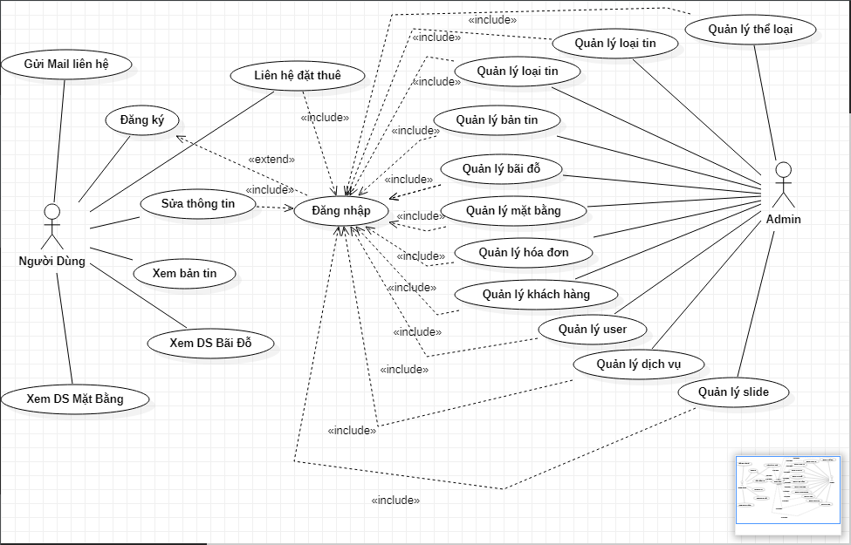

Hình 1: Sơ đồ Usecase tổng quát

### Sơ đồ Usecase Actor:

1. **Actor người dùng:**

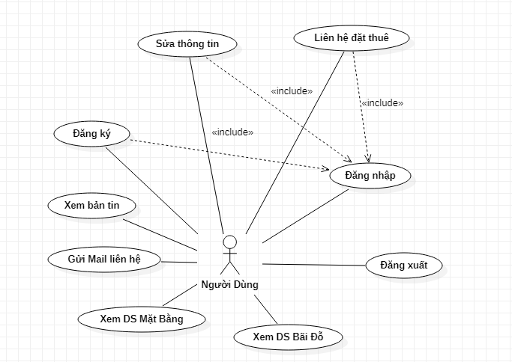

Hình 2: Sơ đồ Usecase người dùng

1. **Actor Admin (Quản tri viên):**

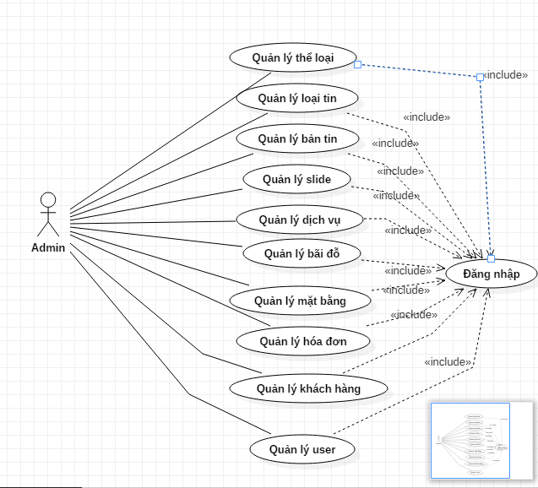

Hình 3: Sơ đồ Usecase quản trị viên

* Quản lý thể loại:

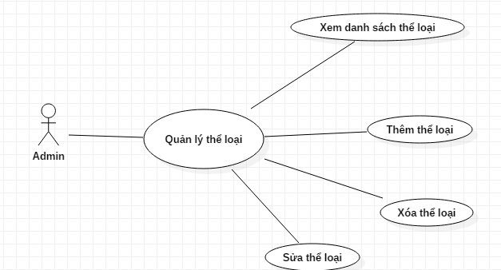

Hình 4: Sơ đồ Usecase quản lý thể loại

* Quản lý loại tin:

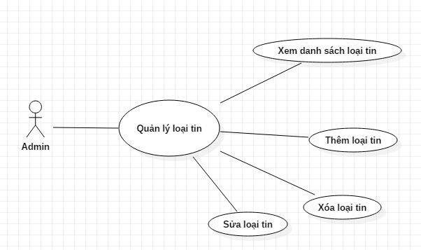

Hình 5: Sơ đồ Usecase quản lý loại tin

* Quản lý tin tức (Bản tin):

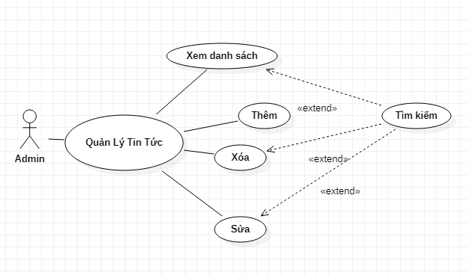

Hình 6: Sơ đồ Usecase quản lý tin tức

* Quản lý slide:

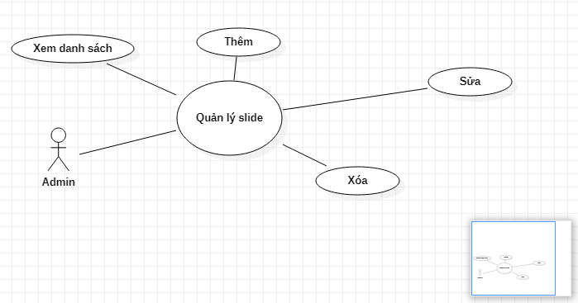

Hình 7: Sơ đồ Usecase quản lý slide

* Quản lý dịch vụ:

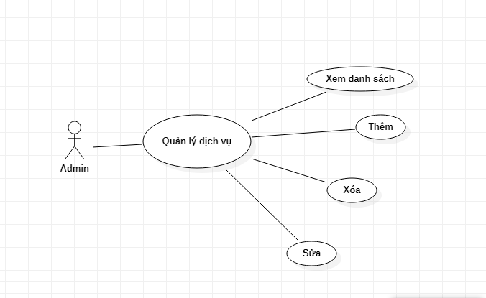

Hình 8: Sơ đồ Usecase quản lý dịch vụ

* Quản lý bãi đỗ:

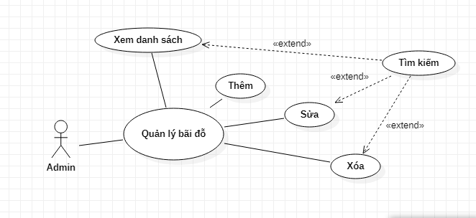

Hình 9: Sơ đồ Usecase quản lý bãi đỗ

* Quản lý mặt bằng:

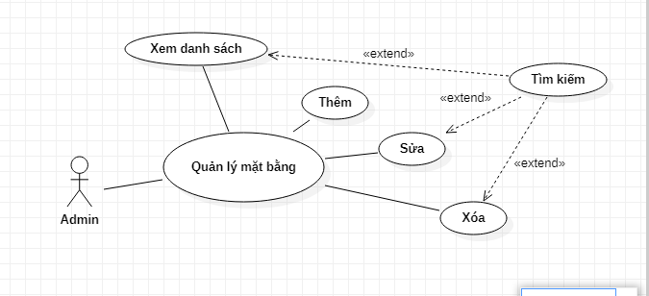

Hình 10: Sơ đồ Usecase quản lý mặt bằng

* Quản lý khách hàng:

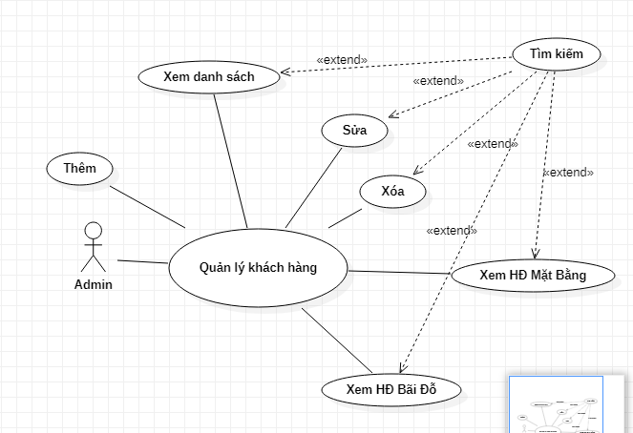

Hình 11: Sơ đồ Usecase quản lý khách hàng

* Quản lý hóa đơn mặt bằng:

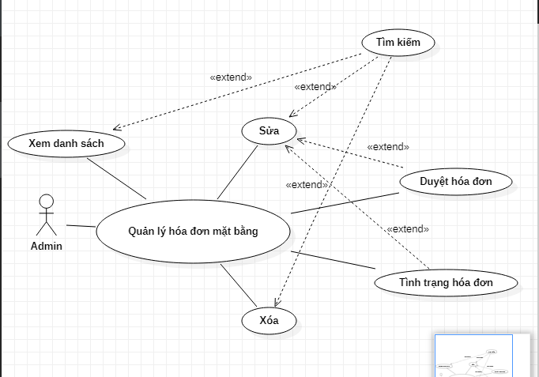

Hình 12: Sơ đồ Usecase quản lý hóa đơn mặt bằng

* Quản lý hóa đơn bãi đỗ:

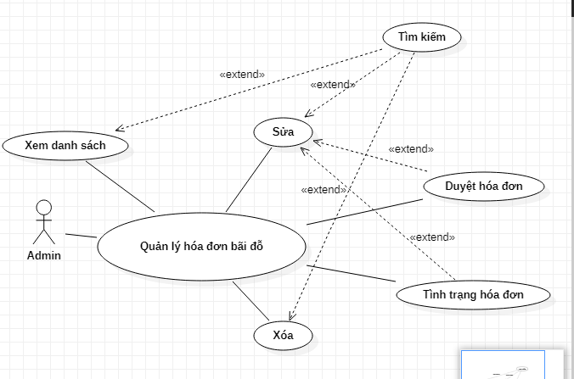

Hình 13: Sơ đồ Usecase quản lý hóa đơn bãi đỗ

* Quản lý User (Người dùng):

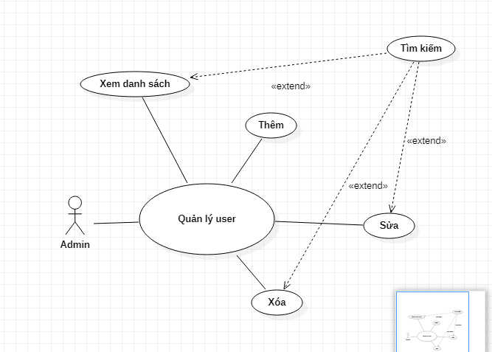

Hình 14: Sơ đồ Usecase quản lý người dùng

## MÔ TẢ USECASE:

### Mô tả Usecase đăng ký:

Bảng 3: Mô tả Usecase đăng ký

|  |  |
| --- | --- |
| Tên usecase: Đăng ký | ID:01 |
| Tác nhân chính: Người dùng (User), Quản trị viên (Admin). | Điều kiện tiên quyết:   * Trang Web đang hoạt động. * Người dùng cung cấp đầy đủ thông tin đăng ký tài khoản |
| Phạm vi: Người dùng đăng ký tài khoản mới trong hệ thống. | Mô tả: Người dùng truy cập vào hệ thống và chọn đăng ký hoặc liên hệ đặt thuê mặt bằng hay bãi đỗ thì bắt buộc đăng ký tài khoản. |
| Luồng sự kiện chính:   * Truy cập vào website. * Chọn chức năng đăng ký. * Form đăng ký hiện ra, khách hàng nhập thông tin sau đó chọn “Đăng ký”. * Hệ thống sẽ tiến hành kiểm tra, nếu hợp lệ thì đăng ký thành công ngược lại chuyển sang luồng phụ. * Kết thúc luồng sự kiện | |
| Luồng sư kiên phụ:   * Hệ thống sẽ thông báo thông tin vừa nhập không đúng. * Hệ thống sẽ yêu cầu nhâp lại thông tin. | |
| Kết quả: Nếu đăng ký thành công sẽ xuất hiện màn hình “Bạn đã đăng kí thành công” | |

### Mô tả usecase đăng nhập:

Bảng 4: Mô tả usecase đăng nhập

|  |  |
| --- | --- |
| Tên usecase: Đăng nhập | ID:02 |
| Tác nhân chính: Người dùng (User), Quản trị viên (Admin). | Điều kiện tiên quyết:   * Trang Web đang hoạt động. * Người dùng phải có tài khoản trong hệ thống. |
| Phạm vi: Người dùng chọn đăng nhập vào hệ thống. | Mô tả: Người dùng phải đăng nhập hệ thống thì mới sử dụng được một số chức năng như: liên hệ đăt thuê mặt bằng, bãi đỗ, sửa thông tin. |
| Luồng sự kiện chính:   * Truy cập vào website. * Chọn chức năng đăng nhập. * Form đăng nhập hiện ra, khách hàng nhập thông tin sau đó chọn “Đăng nhập”. * Hệ thống sẽ tiến hành kiểm tra, nếu hợp lệ thì đăng nhập vào hệ thống ngược lại sẽ chuyển sang luồng phụ. * Kết thúc luồng sự kiện | |
| Luồng sư kiên phụ:   * Hệ thống sẽ thông báo đăng nhập không thành công. * Hệ thống sẽ yêu cầu đăng nhập lại. | |
| Kết quả: Nếu đăng nhập thành công sẽ trở về trang chủ của Website. | |

### Mô tả Usecase xem danh sách Mặt bằng và Bãi đỗ:

Bảng 5: Mô tả Usecase đăng xuất

|  |  |
| --- | --- |
| Tên usecase: Xem DS Mặt bằng và Bãi đỗ | ID:03 |
| Tác nhân chính: Người dùng (User), Quản trị viên (Admin). | Điều kiện tiên quyết:   * Trang Web đang hoạt động. * Người dùng đã đăng nhập trong hệ thống hoặc chưa đăng nhập. |
| Phạm vi: Người dùng hoặc quản trị viên xem danh sách các mặt bằng và bãi đỗ | Mô tả: Người dùng hoặc quản trị viên vào xem danh sách các mặt bằng và bãi đỗ tìm hiểu thông tin để liên hệ thuê. |
| Luồng sự kiện chính:   * Người dùng, quản trị chưa đăng nhập hoặc đang đăng nhập trong hệ thống. * Chọn chức button xem danh sách mặt bằng hoặc chọn xem danh sách bãi đỗ. * Hệ thống chuyển sang trang danh sách mặt bằng hoặc bãi đỗ cho người dùng xem bao gồm các thông tin chi tiết về mặt bằng và các bãi đỗ. | |

### Mô tả Usecase liên hệ đặt thuê:

* Thuê mặt bằng:
* Thuê bãi đỗ:

Bảng 6: Mô tả Usecase liên hệ đặt thuê mặt bằng và bãi đỗ

|  |  |
| --- | --- |
| Tên usecase: Liên hệ đặt thuê:   * Thuê mặt bằng * Thuê bãi đỗ | ID:04 |
| Tác nhân chính:Người dùng (User), Quản trị viên (Admin). | Điều kiện tiên quyết:   * Trang Web đang hoạt động. * Bắt buộc phải có tài khoản và đăng nhập vào hệ thống |
| Phạm vi: Người dùng chọn đăng nhập vào hệ thống chọn vào liên hệ đặt thuê. | Mô tả: Usecase này thể hiện chức năng liên hệ đặt thuê các dịch vụ công ty của người sử dụng. |
| Luồng sự kiện chính:  Xem tin tức (thông tin về dịch vụ):   * Người dùng có thể chưa có tài khoản hoặc đã có tài khoản vào xem thông tin về dịch vụ (nếu thấy hài lòng về dịch vụ) nhấn vào button “Xem tất cả” ngay ở bản tin dịch vụ. * Người dùng có thể chọn xem trực tiếp các thông tin cho thuê về dịch vụ ngay tại trang chính của trang Web ở phần Dịch Vụ.   Nhập thông tin liên hệ đặt thuê:   * Sau khi người dùng click vào button, form danh sách các mặt bằng và bãi đỗ hiện lên cho người dùng tham khảo nếu đồng ý, click vào button “Liên hệ đặt thuê”, form nhập thông tin đặt thuê hiện lên. * Nếu chưa có tài khoản: Form tự động load thông tin bãi đỗ hoặc mặt bằng đã được chọn, người dùng nhập đầy đủ thông tin vào các ô như: email, tên khách hàng, mật khẩu, nhập lại mật khẩu, số điện thoại, địa chỉ. * Nếu đã đăng nhập vào hệ thống: Form tự động load thông tin mặt bằng hoặc bãi đỗ và thông tin người dùng như: số điện thoại, địa chỉ. * Người dùng nhấp vào button “Liên hệ đặt thuê”. | |
| Kết quả: Sau khi thực hiện các thao tác hệ thống sẽ tự động đăng ký tài khoản mới cho người dùng đối với người chưa có tài khoản, hệ thống sẽ thông báo cho người dùng biết “đã đặt thuê thành công vui lòng vào hóa đơn để kiểm tra!”. Nếu mặt bằng hoặc bãi đỗ đã có người đang thuê người dùng vẫn thực hiện các thao tác thì hệ thống sẽ thông báo “mặt bằng hoặc bãi đỗ đã có người thuê vui lòng chọn mặt bằng hoặc bãi đỗ khác!”. | |

### Mô tả Usecase sửa thông tin người dùng:

Bảng 7: Mô tả Usecase sửa thông tin người dùng

|  |  |
| --- | --- |
| Tên usecase: sửa thông tin người dùng | ID:05 |
| Tác nhân chính:Người dùng (User), Quản trị viên (Admin). | Điều kiện tiên quyết:   * Trang Web đang hoạt động. * Bắt buộc phải có tài khoản và đăng nhập vào hệ thống |
| Phạm vi: Người dùng chọn đăng nhập vào hệ thống chọn vào thông tin cá nhân. | Mô tả: Usecase này thể hiện chức năng thay đổi thông tin cá nhân của người sử dụng. |
| Luồng sự kiện chính:  Người dùng click vào thông tin cá nhân:   * Form tự động load len các thông tin các nhân của người dùng như: tên email, ô nhập và nhập lại mật khẩu mới, button mật khẩu cũ và button mật khẩu mới, địa chỉ và số điện thoại của người dùng. * Người dùng có thể thay đổi thông tin cá nhân bằng cách nhập lại các thông tin như: tên, địa chỉ, số điện thoại, mật khẩu. Nếu người dùng muốn thay đổi mật khẩu thì click vào button mật khẩu mới rồi nhập mật khẩu mới vào các ô nhập mật khẩu phía trên, ngược lại người dùng không muốn thay đổi mật khẩu thì chọn button mật khẩu cũ và bỏ trống các ô nhập mật khẩu, hệ thống mặc định sử dụng lại mật khẩu cũ ban đầu. * Người dùng nhấp vào button “Lưu”. | |
| Kết quả: Sau khi thực hiện các thao tác hệ thống sẽ tự lưu lại thông tin người dùng muốn thay đổi và thông báo cho người dùng biết đã thay đổi thành công thông tin. | |

### Mô tả Usecase quản lý thể loại tin tức:

Bảng 8: Mô tả Usecase quản lý thể loại tin tức

|  |  |
| --- | --- |
| Tên usecase: Quản lý thể loại | ID:06 |
| Tác nhân chính: Quản trị viên (Admin). | Điều kiện tiên quyết:   * Trang Web đang hoạt động. * Bắt buộc tài khoản Admin (quyền hạn =1) |
| Phạm vi: Người dùng chọn đăng nhập vào hệ thống chọn qua trang admin. | Mô tả: Usecase này thể hiện chức năng quản lý thể loại của người quản trị. |
| Luồng sự kiện chính:  Tạo mới thể loại:   * Người quản trị nhấn button “Thêm”. Hệ thống sẽ chuyển qua form thêm thể loại. Hệ thống yêu cầu người quản trị nhập tên thể loại sau đó nhấn button “Thêm” để thêm thể loại mới. Hệ thống sẽ thực hiện việc tạo mới theo thể loại.   Sửa thể loại:   * Chọn thể loại muốn sửa ở danh sách thể loại, nhấn icon “Sửa” bên gốc phải danh sách. Hệ thống sẽ đưa ra màn hình sửa thể loại, yêu cầu người quản trị nhập lại tên thể loại và nhấn button “Sửa”. Hệ thống sẽ thực hiện việc sửa thể loại.   Xóa thể loại:   * Chọn thể loại muốn xóa ở danh sách thể loại, nhấn icon “Xóa”. Hệ thống sẽ thực hiện việc xóa thể loại. | |
| Kết quả: Sau khi thực hiện thành công việc tạo mới hoặc sửa thể loại, thông tin mới sẽ được lưu vào cơ sở dữ liệu của hệ thống và báo cho người quản trị biết đã tạo mới hoặc sửa thành công thể loại. Sau khi thực hiện xóa thành công thể loại, thông tin thể loại đó trong cơ sở dữ liệu sẽ được xóa và thông báo cho người quản trị biết thể loại đó đã xóa thành công**.** | |

### Mô tả Usecase quản lý loại tin:

Bảng 9: Mô tả Usecase quản lý loại tin

|  |  |
| --- | --- |
| Tên usecase: Quản lý loại tin | ID:07 |
| Tác nhân chính: Quản trị viên (Admin). | Điều kiện tiên quyết:   * Trang Web đang hoạt động. * Bắt buộc tài khoản Admin (quyền hạn =1) |
| Phạm vi: Người dùng chọn đăng nhập vào hệ thống chọn qua trang admin. | Mô tả: Usecase này thể hiện chức năng quản lý loại tin của người quản trị. |
| Luồng sự kiện chính:  Tạo mới loại tin:   * Người quản trị nhấn button “Thêm”. Hệ thống sẽ chuyển qua form thêm loại tin. Hệ thống yêu cầu người quản trị chọn thể loại tin tức đã có sẳn sau đó nhập tên loại tin nhấn button “Thêm” để thêm loại tin mới thuộc thể loại tin tức có sẳn. Hệ thống sẽ thực hiện việc tạo mới theo loại tin.   Sửa loại tin:   * Chọn loại tin muốn sửa ở danh sách loại tin, nhấn icon “Sửa” bên gốc phải danh sách. Hệ thống sẽ đưa ra màn hình sửa loại tin, form load lại tên thể loại và tên loại tin sau đó người quản trị có thể chọn lại tên thể loại và nhập lại tên loại tin nhấn button “Sửa”. Hệ thống sẽ thực hiện việc sửa loại tin.   Xóa loại tin:   * Chọn loại tin muốn xóa ở danh sách loại tin, nhấn icon “Xóa”. Hệ thống sẽ thực hiện việc xóa loại tin. | |
| Kết quả: Sau khi thực hiện thành công việc tạo mới hoặc sửa loại tin, thông tin mới sẽ được lưu vào cơ sở dữ liệu của hệ thống và báo cho người quản trị biết đã tạo mới hoặc sửa thành công loại tin. Sau khi thực hiện xóa thành công loại tin, thông tin loại tin đó trong cơ sở dữ liệu sẽ được xóa và thông báo cho người quản trị biết loại tin đó đã xóa thành công**.** | |

### Mô tả Usecase quản lý tin tức (đăng bản tin):

Bảng 10: Mô tả Usecase quản lý tin tức (đăng bản tin)

|  |  |
| --- | --- |
| Tên usecase: Quản lý tin tức (đăng bản tin) | ID:08 |
| Tác nhân chính: Quản trị viên (Admin). | Điều kiện tiên quyết:   * Trang Web đang hoạt động. * Bắt buộc tài khoản Admin (quyền hạn =1) |
| Phạm vi: Người dùng chọn đăng nhập vào hệ thống chọn qua trang admin. | Mô tả: Usecase này thể hiện chức năng quản lý đăng tin tức của người quản trị. |
| Luồng sự kiện chính:  Tìm kiếm tin tức:   * Người quản trị click vào thanh công cụ tìm kiếm phía trên danh sách tin tức, sau đó nhập tên (tiêu đề) cần tìm, nhấp button “Tìm kiếm” phía bên phải thanh công cụ. Form tự động load các tin tức có tên (tiêu đề) đúng hoặc gần đúng với tên cần tìm và thông báo có báo nhiêu kết quả tìm kiếm được cho người dùng biết. Nếu không có thông tin cần tìm thì thông báo kết quả không tìm thấy.   Tạo mới tin tức:   * Người quản trị nhấn button “Thêm”. Hệ thống sẽ chuyển qua form thêm tin tức. Hệ thống yêu cầu người quản trị chọn thể loại tin tức đã có sẳn và chọn loại tin thuộc thể loại trên đã chọn sau đó nhập tiêu đề tin tức chọn lần lượt các hình muốn đăng từ 1 đến 5, sau đó nhập tóm tắt bài viết, nhập nội dung bài viết, chọn 1 trong 2 radiobutton nổi bật “Có” hoặc “Không” nhấn button “Thêm” để thêm tin tức mới. Hệ thống sẽ thực hiện việc tạo mới tin tức.   Sửa tin tức:   * Chọn tin tức muốn sửa ở danh sách tin tức, nhấn icon “Sửa” bên gốc phải danh sách. Hệ thống sẽ đưa ra màn hình form sửa tin tức, form load lại tên thể loại và tên loại tin, các hình ảnh, tiêu đề tin tức, tóm tắt, nội dung, radiobutton nổi bật, sau đó người quản trị có thể chọn lại tên thể loại và nhập tên loại tin, hình ảnh, nhập lại tiêu đề, tóm tắt, nội dung, chọn lại hoặc không chọn 1 trong 2 radiobutton nổi bật “Có” hoặc “Không” nhấn button “Sửa”. Hệ thống sẽ thực hiện việc sửa tin tức.   Xóa tin tức:   * Chọn tin tức muốn xóa ở danh sách tin tức, nhấn icon “Xóa”. Hệ thống sẽ thực hiện việc xóa tin tức. | |
| Kết quả: Sau khi thực hiện thành công việc tạo mới hoặc sửa tin tức, thông tin mới sẽ được lưu vào cơ sở dữ liệu của hệ thống và báo cho người quản trị biết đã tạo mới hoặc sửa thành công tin tức. Sau khi thực hiện xóa thành công tin tức, thông tin tin tức đó trong cơ sở dữ liệu sẽ được xóa và thông báo cho người quản trị biết tin tức đó đã xóa thành công**.** | |

### Mô tả Usecase quản lý dịch vụ:

Bảng 11: Mô tả Usecase quản lý dịch vụ

|  |  |
| --- | --- |
| Tên usecase: Quản lý dịch vụ | ID:09 |
| Tác nhân chính: Quản trị viên (Admin). | Điều kiện tiên quyết:   * Trang Web đang hoạt động. * Bắt buộc tài khoản Admin (quyền hạn =1) |
| Phạm vi: Người dùng chọn đăng nhập vào hệ thống chọn qua trang admin. | Mô tả: Usecase này thể hiện chức năng quản lý đăng tin dịch vụ của người quản trị. |
| Luồng sự kiện chính:  Tạo mới dịch vụ:   * Người quản trị nhấn button “Thêm”. Hệ thống sẽ chuyển qua form thêm tin dịch vụ. Hệ thống yêu cầu người quản trị nhập tên dịch vụ, chọn lần lượt các hình muốn đăng từ 1 đến 5, sau đó nhập tóm tắt dịch vụ, nhập nội dung thông tin dịch vụ, nhấn button “Thêm” để thêm tin dịch vụ mới. Hệ thống sẽ thực hiện việc tạo mới tin dịch vụ.   Sửa dịch vụ:   * Chọn dịch vụ muốn sửa ở danh sách dịch vụ, nhấn icon “Sửa” bên gốc phải danh sách. Hệ thống sẽ đưa ra màn hình form sửa tin dịch vụ, form load lại tên dịch vụ, các hình ảnh, tóm tắt, nội dung sau đó người quản trị có thể nhập lại tên dịch vụ, hình ảnh, nhập lại tóm tắt, nội dung, nhấn button “Sửa”. Hệ thống sẽ thực hiện việc sửa tin dịch vụ.   Xóa dịch vụ:   * Chọn dịch vụ muốn xóa ở danh sách dịch vụ, nhấn icon “Xóa”. Hệ thống sẽ thực hiện việc xóa dịch vụ. | |
| Kết quả: Sau khi thực hiện thành công việc tạo mới hoặc sửa dịch vụ, thông tin mới sẽ được lưu vào cơ sở dữ liệu của hệ thống và báo cho người quản trị biết đã tạo mới hoặc sửa thành công dịch vụ. Sau khi thực hiện xóa thành công dịch vụ, thông tin dịch vụ đó trong cơ sở dữ liệu sẽ được xóa và thông báo cho người quản trị biết dịch vụ đó đã xóa thành công**.** | |

### Mô tả Usecase quản lý mặt bằng:

Bảng 12: Mô tả Usecase quản lý mặt bằng

|  |  |
| --- | --- |
| Tên usecase: Quản lý mặt bằng | ID:10 |
| Tác nhân chính: Quản trị viên (Admin). | Điều kiện tiên quyết:   * Trang Web đang hoạt động. * Bắt buộc tài khoản Admin (quyền hạn =1) |
| Phạm vi: Người dùng chọn đăng nhập vào hệ thống chọn qua trang admin. | Mô tả: Usecase này thể hiện chức năng quản lý thông tin mặt bằng của người quản trị. |
| Luồng sự kiện chính:  Tạo mới thông tin mặt bằng:   * Người quản trị nhấn button “Thêm”. Hệ thống sẽ chuyển qua form thêm thông tin mặt bằng. Hệ thống yêu cầu người quản trị nhập tên mặt bằng, vị trí mặt bằng, diện tích, mô tả mặt bằng, chọn lần lượt các hình muốn đăng, nhập giá thuê mặt bằng theo các thời gian thuê, chọn radiobutton tình trạng của mặt bằng, nhấn button “Thêm” để thêm thông tin mặt bằng mới. Hệ thống sẽ thực hiện việc tạo mới thông tin mặt bằng.   Sửa thông tin mặt bằng:   * Chọn mặt bằng muốn sửa ở danh sách thông tin mặt bằng, nhấn icon “Sửa” bên gốc phải danh sách. Hệ thống sẽ đưa ra màn hình form sửa thông tin mặt bằng, form load lại tên mặt bằng, vị trí, diên tích, mô tả, các hình ảnh, radiobutton tình trạng mặt bằng sau đó người quản trị có thể nhập lại tên mặt bằng, vị trí, diên tích, mô tả, các hình ảnh, radiobutton tình trạng mặt bằng, nhấn button “Sửa”. Hệ thống sẽ thực hiện việc sửa thông tin mặt bằng.   Xóa dịch vụ:   * Chọn mặt bằng muốn xóa ở danh sách thông tin mặt bằng, nhấn icon “Xóa”. Hệ thống sẽ thực hiện việc xóa thông tin mặt bằng. | |
| Kết quả: Sau khi thực hiện thành công việc tạo mới hoặc sửa thông tin mặt bằng, thông tin mới sẽ được lưu vào cơ sở dữ liệu của hệ thống và báo cho người quản trị biết đã tạo mới hoặc sửa thành công thông tin mặt bằng. Sau khi thực hiện xóa thành công mặt bằng, thông tin mặt bằng đó trong cơ sở dữ liệu sẽ được xóa và thông báo cho người quản trị biết mặt bằng đó đã xóa thành công**.** | |

### Mô tả Usecase quản lý bãi đỗ:

Bảng 13: Mô tả Usecase quản lý bãi đỗ

|  |  |
| --- | --- |
| Tên usecase: Quản lý bãi đỗ | ID:11 |
| Tác nhân chính: Quản trị viên (Admin). | Điều kiện tiên quyết:   * Trang Web đang hoạt động. * Bắt buộc tài khoản Admin (quyền hạn =1) |
| Phạm vi: Người dùng chọn đăng nhập vào hệ thống chọn qua trang admin. | Mô tả: Usecase này thể hiện chức năng quản lý thông tin bãi đỗ của người quản trị. |
| Luồng sự kiện chính:  Tạo mới thông tin bãi đỗ:   * Người quản trị nhấn button “Thêm”. Hệ thống sẽ chuyển qua form thêm thông tin bãi đỗ. Hệ thống yêu cầu người quản trị nhập vị trí bãi đỗ, mô tả về bãi đỗ, chọn radiobutton tình trạng của bãi đỗ, nhấn button “Thêm” để thêm thông tin bãi đỗ mới. Hệ thống sẽ thực hiện việc tạo mới thông tin bãi đỗ.   Sửa thông tin bãi đỗ:   * Chọn bãi đỗ muốn sửa ở danh sách thông tin bãi đỗ, nhấn icon “Sửa” bên gốc phải danh sách. Hệ thống sẽ đưa ra màn hình form sửa thông tin bãi đỗ, form load lại vị trí, mô tả, radiobutton tình trạng mặt bằng sau đó người quản trị có thể nhập lại vị trí, mô tả, radiobutton tình trạng mặt bằng, nhấn button “Sửa”. Hệ thống sẽ thực hiện việc sửa thông tin bãi đỗ.   Xóa bãi đỗ:   * Chọn bãi đỗ muốn xóa ở danh sách thông tin bãi đỗ, nhấn icon “Xóa”. Hệ thống sẽ thực hiện việc xóa thông tin bãi đỗ. | |
| Kết quả: Sau khi thực hiện thành công việc tạo mới hoặc sửa thông tin bãi đỗ, thông tin mới sẽ được lưu vào cơ sở dữ liệu của hệ thống và báo cho người quản trị biết đã tạo mới hoặc sửa thành công thông tin bãi đỗ. Sau khi thực hiện xóa thành công bãi đỗ, thông tin bãi đỗ đó trong cơ sở dữ liệu sẽ được xóa và thông báo cho người quản trị biết bãi đỗ đó đã xóa thành công**.** | |

### Mô tả Usecase quản lý slide:

Bảng 14: Mô tả Usecase quản lý slide

|  |  |
| --- | --- |
| Tên usecase: Quản lý slide | ID:12 |
| Tác nhân chính: Quản trị viên (Admin). | Điều kiện tiên quyết:   * Trang Web đang hoạt động. * Bắt buộc tài khoản Admin (quyền hạn =1) |
| Phạm vi: Người dùng chọn đăng nhập vào hệ thống chọn qua trang admin. | Mô tả: Usecase này thể hiện chức năng quản lý slide của người quản trị. |
| Luồng sự kiện chính:  Tạo mới slide:   * Người quản trị nhấn button “Thêm”. Hệ thống sẽ chuyển qua form thêm tin slide. Hệ thống yêu cầu người quản trị nhập tên slide chọn hình đại diện muốn đăng, nhập nội dung thông tin slide, nhấn button “Thêm” để thêm tin slide mới. Hệ thống sẽ thực hiện việc tạo mới thông tin slide.   Sửa thông tin slide:   * Chọn slide muốn sửa ở danh sách slide, nhấn icon “Sửa” bên gốc phải danh sách. Hệ thống sẽ đưa ra màn hình form sửa thông tin slide, form load lại tên slide, hình ảnh, nội dung sau đó người quản trị có thể nhập lại tên slide, hình ảnh, nội dung, nhấn button “Sửa”. Hệ thống sẽ thực hiện việc sửa thông tin slide.   Xóa slide:   * Chọn slide muốn xóa ở danh sách slide, nhấn icon “Xóa”. Hệ thống sẽ thực hiện việc xóa slide. | |
| Kết quả: Sau khi thực hiện thành công việc tạo mới hoặc sửa slide, thông tin mới sẽ được lưu vào cơ sở dữ liệu của hệ thống và báo cho người quản trị biết đã tạo mới hoặc sửa thành công slide. Sau khi thực hiện xóa thành công slide, thông tin slide đó trong cơ sở dữ liệu sẽ được xóa và thông báo cho người quản trị biết slide đó đã xóa thành công**.** | |

### Mô tả Usecase quản lý hóa đơn mặt bằng:

Bảng 15: Mô tả Usecase quản lý hóa đơn mặt bằng

|  |  |
| --- | --- |
| Tên usecase: Quản lý hóa đơn mặt bằng | ID:13 |
| Tác nhân chính: Quản trị viên (Admin). | Điều kiện tiên quyết:   * Trang Web đang hoạt động. * Bắt buộc tài khoản Admin (quyền hạn =1) |
| Phạm vi: Người dùng chọn đăng nhập vào hệ thống chọn qua trang admin. | Mô tả: Usecase này thể hiện chức năng quản lý thông tin hóa đơn mặt bằng, tìm kiếm hóa đơn theo tên khách hàng, kiểm duyệt hóa đơn của người quản trị. |
| Luồng sự kiện chính:  Tìm kiếm hóa đơn:   * Người quản trị click vào thanh công cụ tìm kiếm phía trên danh sách hóa đơn mặt bằng, sau đó nhập tên khách hàng cần tìm, nhấp button “Tìm kiếm” phía bên phải thanh công cụ. Form tự động load danh sách khách hàng có tên đúng hoặc gần đúng với tên cần tìm và thông báo có bao nhiêu kết quả tìm kiếm được cho người dùng biết. Nếu không có thông tin cần tìm thì thông báo kết quả không tìm thấy.   Sửa thông tin hóa đơn mặt bằng:   * Chọn hóa đơn mặt bằng muốn sửa ở danh sách thông tin hóa đơn mặt bằng, người quản trị sẽ xem xét các thông tin hóa đơn sau đó xem nếu cùng 1 loại mặt bằng mà có 2 hóa đơn có 2 khách hàng khác nhau đặt thuê thì kiểm tra xem ngày lập hóa đơn nếu khách hàng nào đặt thuê trước thì duyệt cho người đó được quyền thuê nếu cả 2 khách hàng cùng thuê vào cùng ngày lập hóa đơn thì xem cách sắp xếp hóa đơn ưu tiên cho hóa đơn phía bên dưới (sắp xếp theo kiểu lập hóa đơn sau cùng thì sẽ nhảy lên đầu danh sách hóa đơn). Để sửa hóa đơn (xác nhận hóa đơn) người quản trị chọn button cột Duyệt để xác nhận hóa đơn đã được xác nhận duyệt hay chưa xác nhận, tiếp theo người dùng chọn button cột tình trạng hóa đơn chọn ở thẻ “option” các tình trạng như “Thuê thành công”, “Đã có người thuee trước!”, “Đã hết hạn hóa đơn” để thông báo cho người dùng biết là mình đã được thuê hay đã có người thuê trước rồi, sau đó nhấn button “Đổi tình trạng” bên gốc dưới thẻ “option”. Hệ thống sẽ tự động load thay đổi form hóa đơn.   Xóa hóa đơn mặt bằng:   * Chọn hóa đơn mặt bằng muốn xóa ở danh sách hóa đơn mặt bằng, nhấn icon “Xóa”. Hệ thống sẽ thực hiện việc xóa thông tin hóa đơn mặt bằng. | |
| Kết quả: Sau khi người dùng đặt thuê (lâp hóa đơn) thì hóa đơn sẽ được lưu vào hệ thống và load lên cho người quản trị thấy. Người quản trị thực hiện thành công sửa hóa đơn mặt bằng, thông tin mới sẽ được lưu vào cơ sở dữ liệu của hệ thống và báo cho người quản trị biết đã sửa thành công thông tin hóa đơn mặt bằng và người dùng cũng sẽ biết được tình trạng hóa đơn của chính họ. Sau khi thực hiện xóa thành công hóa đơn mặt bằng, thông tin hóa đơn mặt bằng đó trong cơ sở dữ liệu sẽ được xóa và thông báo cho người quản trị biết hóa đơn mặt bằng đó đã xóa thành công**.** | |

### Mô tả Usecase hóa đơn bãi đỗ:

Bảng 16: Mô tả Usecase hóa đơn bãi đỗ

|  |  |
| --- | --- |
| Tên usecase: Quản lý hóa đơn bãi đỗ | ID:14 |
| Tác nhân chính: Quản trị viên (Admin). | Điều kiện tiên quyết:   * Trang Web đang hoạt động. * Bắt buộc tài khoản Admin (quyền hạn =1) |
| Phạm vi: Người dùng chọn đăng nhập vào hệ thống chọn qua trang admin. | Mô tả: Usecase này thể hiện chức năng quản lý thông tin hóa đơn bãi đỗ, tìm kiếm hóa đơn theo tên khách hàng, kiểm duyệt hóa đơn của người quản trị. |
| Luồng sự kiện chính:  Tìm kiếm hóa đơn:   * Người quản trị click vào thanh công cụ tìm kiếm phía trên danh sách hóa đơn bãi đỗ, sau đó nhập tên khách hàng cần tìm, nhấp button “Tìm kiếm” phía bên phải thanh công cụ. Form tự động load danh sách khách hàng có tên đúng hoặc gần đúng với tên cần tìm và thông báo có bao nhiêu kết quả tìm kiếm được cho người dùng biết. Nếu không có thông tin cần tìm thì thông báo kết quả không tìm thấy.   Sửa thông tin hóa đơn bãi đỗ:   * Chọn hóa đơn bãi đổ muốn sửa ở danh sách thông tin hóa đơn bãi đỗ, người quản trị sẽ xem xét các thông tin hóa đơn sau đó xem nếu cùng 1 loại bãi đỗ mà có 2 hóa đơn có 2 khách hàng khác nhau đặt thuê thì kiểm tra xem ngày lập hóa đơn nếu khách hàng nào đặt thuê trước thì duyệt cho người đó được quyền thuê nếu cả 2 khách hàng cùng thuê vào cùng ngày lập hóa đơn thì xem cách sắp xếp hóa đơn ưu tiên cho hóa đơn phía bên dưới (sắp xếp theo kiểu lập hóa đơn sau cùng thì sẽ nhảy lên đầu danh sách hóa đơn). Để sửa hóa đơn (xác nhận hóa đơn) người quản trị chọn button cột Duyệt để xác nhận hóa đơn đã được xác nhận duyệt hay chưa xác nhận, tiếp theo người dùng chọn button cột Tình trạng hóa đơn chọn ở thẻ “option” các tình trạng như “Thuê thành công”, “Đã có người thuê trước!”, “Đã hết hạn hóa đơn” để thông báo cho người dùng biết là mình đã được thuê hay đã có người thuê trước rồi, sau đó nhấn button “Đổi tình trạng” bên gốc dưới thẻ “option”. Hệ thống sẽ tự động load thay đổi form hóa đơn.   Xóa hóa đơn bãi đỗ:   * Chọn hóa đơn bãi đỗ muốn xóa ở danh sách hóa đơn bãi đỗ, nhấn icon “Xóa”. Hệ thống sẽ thực hiện việc xóa thông tin hóa đơn bãi đỗ. | |
| Kết quả: Sau khi người dùng đặt thuê (lâp hóa đơn) thì hóa đơn sẽ được lưu vào hệ thống và load lên cho người quản trị thấy. Người quản trị thực hiện thành công sửa hóa đơn bãi đỗ, thông tin mới sẽ được lưu vào cơ sở dữ liệu của hệ thống và báo cho người quản trị biết đã sửa thành công thông tin hóa đơn bãi đỗ và người dùng cũng sẽ biết được tình trạng hóa đơn của chính họ. Sau khi thực hiện xóa thành công hóa đơn bãi đỗ, thông tin hóa đơn bãi đỗ đó trong cơ sở dữ liệu sẽ được xóa và thông báo cho người quản trị biết hóa đơn bãi đỗ đó đã xóa thành công**.** | |

### Mô tả Usecase quản lý khách hàng:

Bảng 17: Mô tả Usecase quản lý khách hàng

|  |  |
| --- | --- |
| Tên usecase: Quản lý khách hàng | ID:15 |
| Tác nhân chính: Quản trị viên (Admin). | Điều kiện tiên quyết:   * Trang Web đang hoạt động. * Bắt buộc tài khoản Admin (quyền hạn =1) |
| Phạm vi: Người dùng chọn đăng nhập vào hệ thống chọn qua trang admin. | Mô tả: Usecase này thể hiện chức năng quản lý thông tin khách hàng của người quản trị. |
| Luồng sự kiện chính:  Tìm kiếm khách hàng:   * Người quản trị click vào thanh công cụ tìm kiếm phía trên danh sách khách hàng, sau đó nhập tên khách hàng cần tìm, nhấp button “Tìm kiếm” phía bên phải thanh công cụ. Form tự động load các khách hàng có tên đúng hoặc gần đúng với tên cần tìm và thông báo có báo nhiêu kết quả tìm kiếm được cho người dùng biết. Nếu không có thông tin cần tìm thì thông báo kết quả không tìm thấy.   Sửa khách hàng:   * Chọn khách hàng muốn sửa ở danh sách khách hàng, nhấn icon “Sửa” bên gốc phải danh sách. Hệ thống sẽ đưa ra màn hình form sửa khách hàng, form load lại tên khách hàng, địa chỉ, số điện thoại khách hàng, sau đó người quản trị có thể nhập lại tên khách hàng, địa chỉ, số điện thoại khách hàng, nhấn button “Sửa”. Hệ thống sẽ thực hiện việc sửa các thông tin khách hàng.   Xóa khách hàng:   * Chọn khách hàng muốn xóa ở danh sách khách hàng, nhấn icon “Xóa”. Hệ thống sẽ thực hiện việc xóa khách hàng. | |
| Kết quả: Sau khi người dùng đặt thuê (lâp hóa đơn) thì thông tin khách hàng sẽ được lưu vào hệ thống, form sẽ load thông tin khách hàng lên cho người quản trị thấy. Người quản trị thực hiện thành công sửa thông tin khách hàng, thông tin mới sẽ được lưu vào cơ sở dữ liệu của hệ thống và báo cho người quản trị biết đã sửa thành công thông tin khách hàng và người dùng cũng sẽ biết được thông tin chính họ đã được thay đổi. Sau khi thực hiện xóa thành công khách hàng, thông tin khách hàng đó trong cơ sở dữ liệu sẽ được xóa và thông báo cho người quản trị biết khách hàng đó đã xóa thành công**.** | |

### Mô tả Usecase quản lý user (quản lý người dùng):

Bảng 18: Mô tả Usecase quản lý user (quản lý người dùng)

|  |  |
| --- | --- |
| Tên usecase: Quản lý user (quản lý người dùng) | ID:16 |
| Tác nhân chính: Quản trị viên (Admin). | Điều kiện tiên quyết:   * Trang Web đang hoạt động. * Bắt buộc tài khoản Admin (quyền hạn =1) |
| Phạm vi: Người dùng chọn đăng nhập vào hệ thống chọn qua trang admin. | Mô tả: Usecase này thể hiện chức năng quản lý thông tin các user (người dùng) của người quản trị. |
| Luồng sự kiện chính:  Tạo mới user (người dùng):   * Người quản trị nhấn button “Thêm”. Hệ thống sẽ chuyển qua form thêm tin user. Hệ thống yêu cầu người quản trị nhập tên user, nhập email đăng nhập, nhập mật khẩu, nhập lại mật khẩu đúng với mật khẩu vừa nhập, chọn quyền hạn bằng cách chọn vào radiobutton tài khoản thường hoặc admin, nhấn button “Thêm” để thêm user mới. Hệ thống sẽ thực hiện việc tạo mới thông tin user.   Sửa user (người dùng):   * Chọn user muốn sửa ở danh sách user, nhấn icon “Sửa” bên gốc phải danh sách. Hệ thống sẽ đưa ra màn hình form sửa user, form load lại tên user, email, và form nhập mật khẩu nếu quản trị viên chọn vào radiobutton thay đổi mật khẩu thì mở form nhập mật khẩu cho người quản trị nhập mật khẩu mới nếu không chọn thì mặc định sử dụng mật khẩu ban đầu, sau đó người quản trị có thể chọn lại radiobutton quyền hạn để thay đổi quyền hạn nếu không thì mặc định quyền hạn ban đầu. qun trị viên có thể nhập lại các thông tin cho phép nhập nhấn button “Sửa”. Hệ thống sẽ thực hiện việc sửa các thông tin user.   Xóa useer (người dùng):   * Chọn user muốn xóa ở danh sách user, nhấn icon “Xóa”. Hệ thống sẽ thực hiện việc xóa user. | |
| Kết quả: Sau khi thực hiện thành công việc tạo mới hoặc sửa user, thông tin mới sẽ được lưu vào cơ sở dữ liệu của hệ thống và báo cho người quản trị biết đã tạo mới hoặc sửa thành công user. Sau khi thực hiện xóa thành công user, thông tin user đó trong cơ sở dữ liệu sẽ được xóa và thông báo cho người quản trị biết user đó đã xóa thành công**.** | |

## SƠ ĐỒ TUẦN TỰ:

### Sơ đồ tuần tự người dùng:

* Người dùng đăng ký:

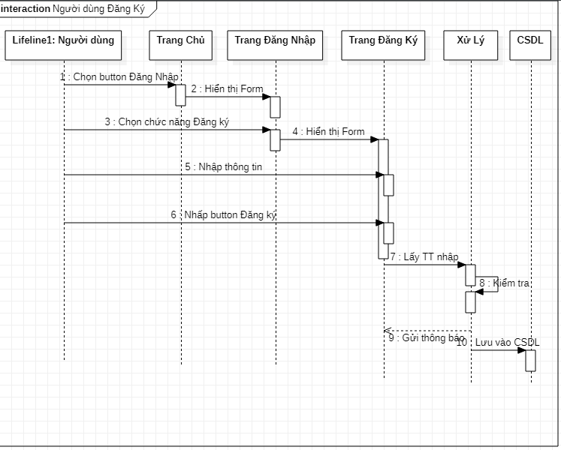

Hình 15: Sơ đồ tuần tự người dùng đăng ký

* Người dùng đăng nhập:

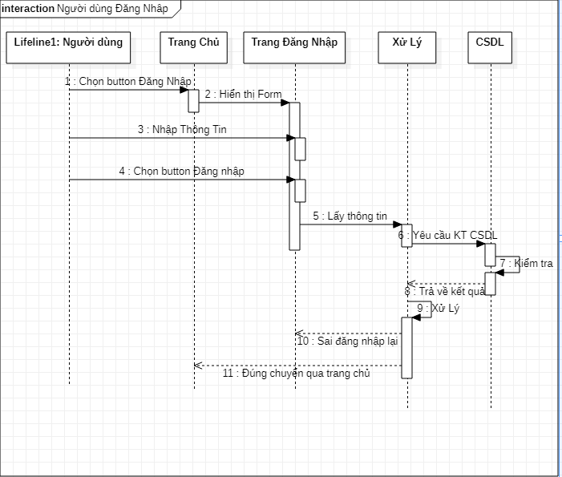

Hình 16: Sơ đồ tuần tự người dùng đăng nhập

* Người dùng đặt thuê:

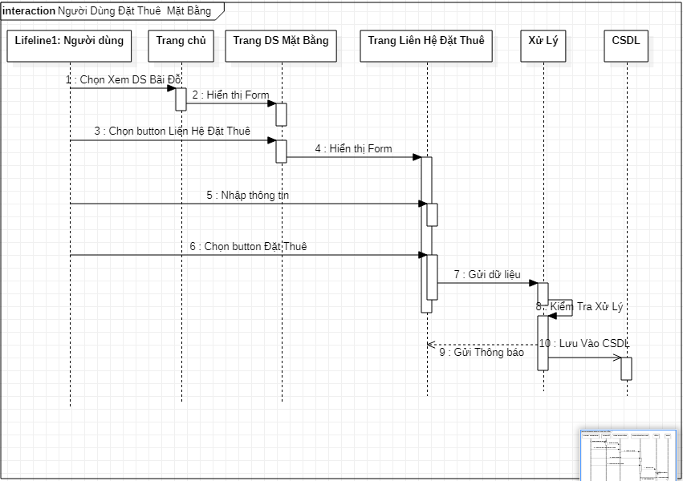

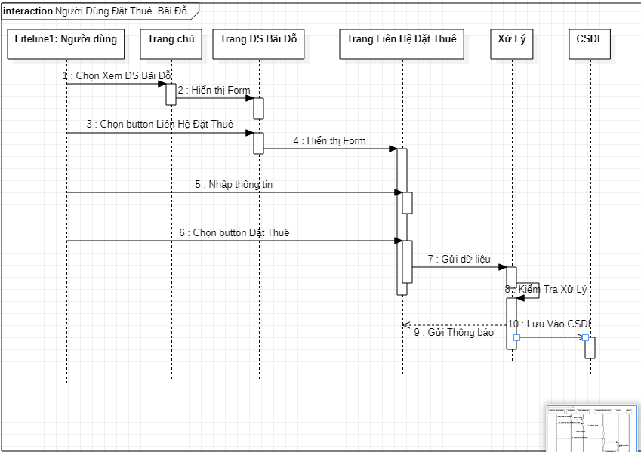

Hình 17: Sơ đồ tuần tự người dùng đặt thuê mặt bằng và bãi đỗ

* Người dùng sửa thông tin và gửi mail liên hệ:

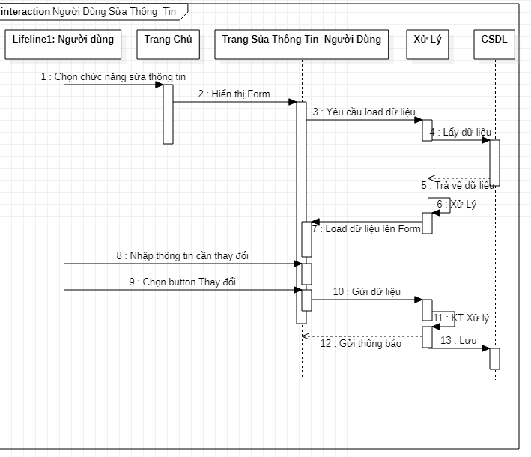

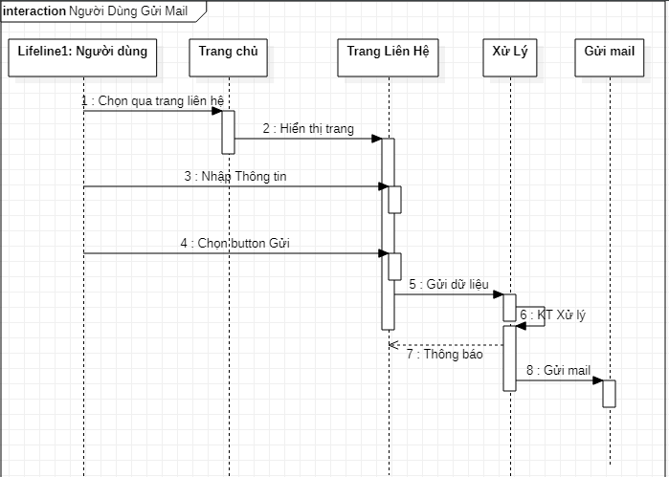

Hình 18: Sơ đồ tuần tự người dùng sửa thông tin và gửi mail liên hệ

### Sơ đồ tuần tự Admin (Quản trị viên):

* Admin đăng nhập:

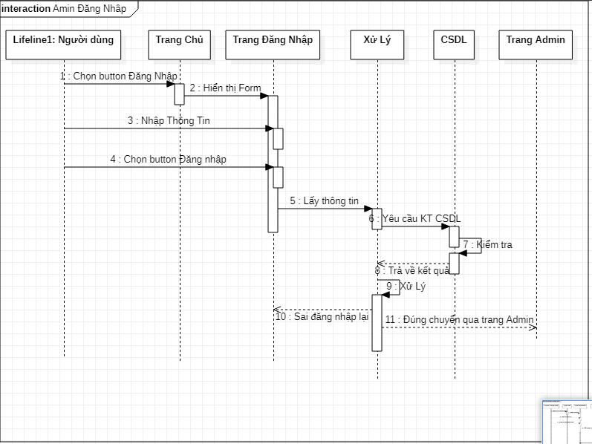

Hình 19: Sơ đồ tuần tự admin đăng nhập

* Thêm thể loại:

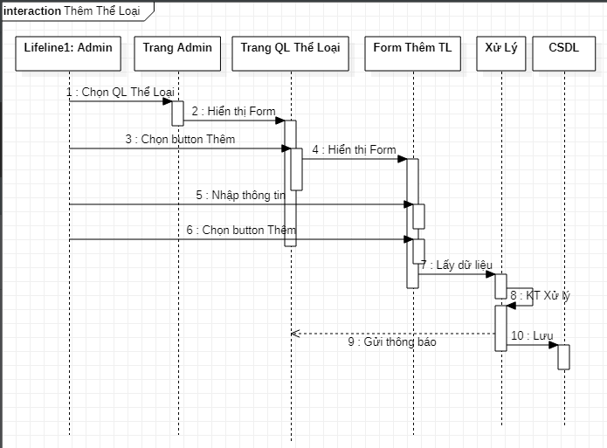

Hình 20: Sơ đồ tuần tự thêm thể loại

* Sửa thể loại:

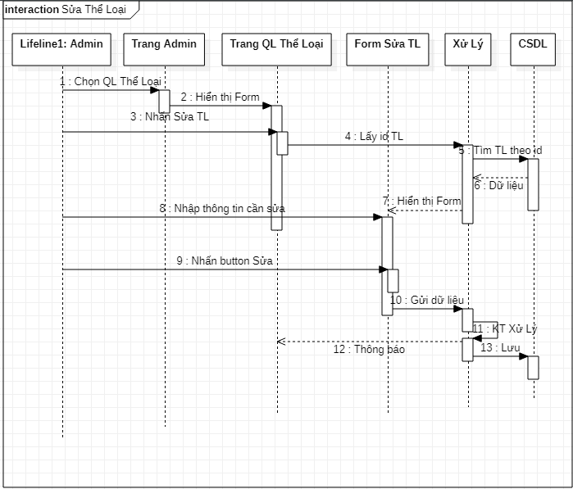

Hình 21: Sơ đồ tuần tự sửa thể loại

* Thêm loại tin:

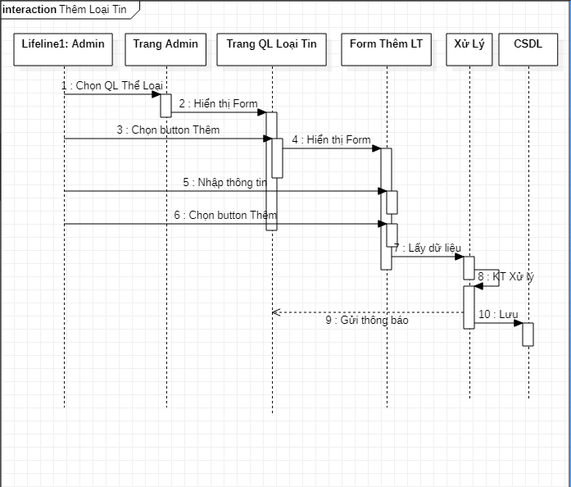

Hình 22: Sơ đồ tuần tự thêm loại tin

* Sửa loại tin:

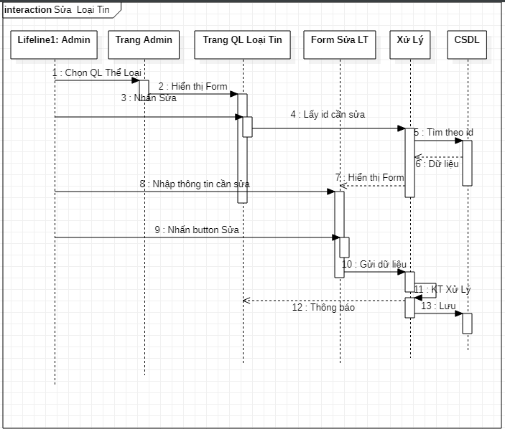

Hình 23: Sơ đồ tuần tự sửa loại tin

* Thêm tin tức và dịch vụ:

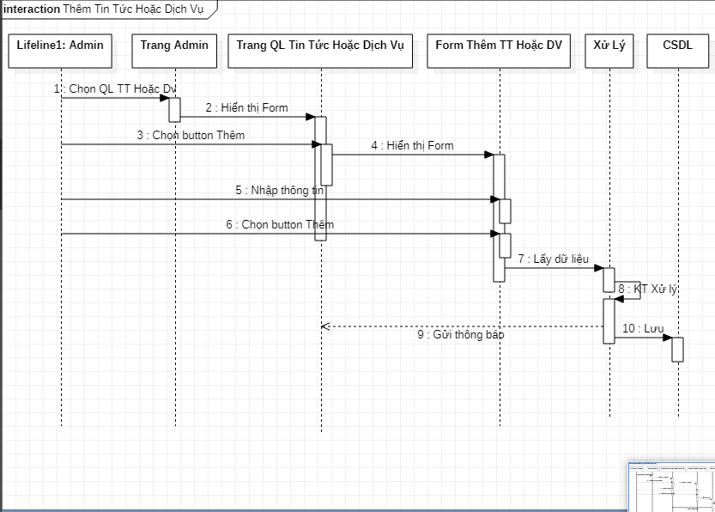

Hình 24: Sơ đồ tuần tự thêm tin tức hoặc dịch vụ

* Tìm kiếm tin tức:

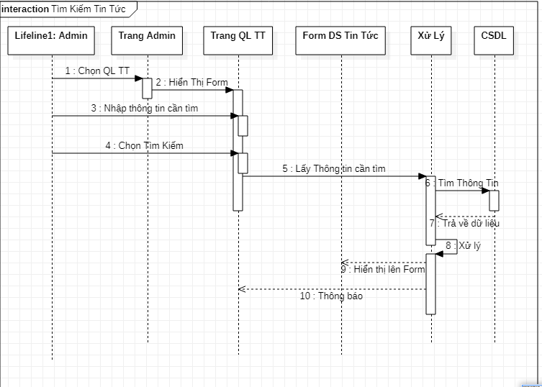

Hình 25: Sơ đồ tuần tự tìm kiếm tin tức

* Sửa tin tức hoặc dịch vụ:

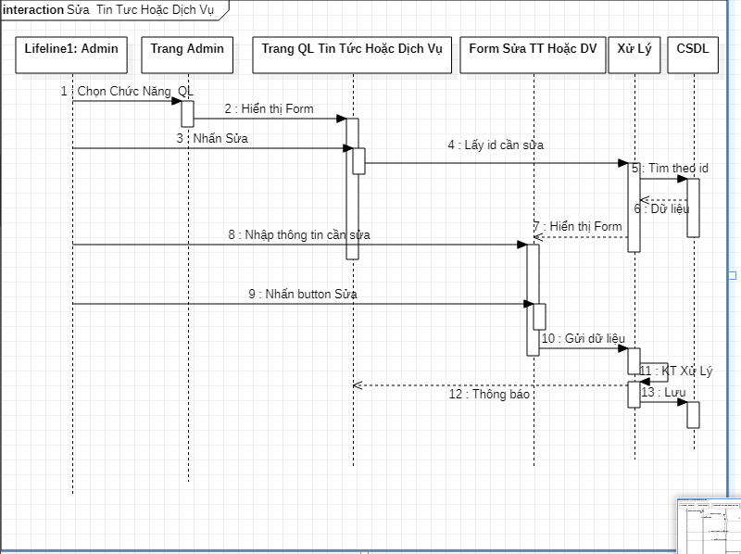

Hình 26: Sơ đồ tuần tự sửa tin tức và dịch vụ

* Thêm slide:

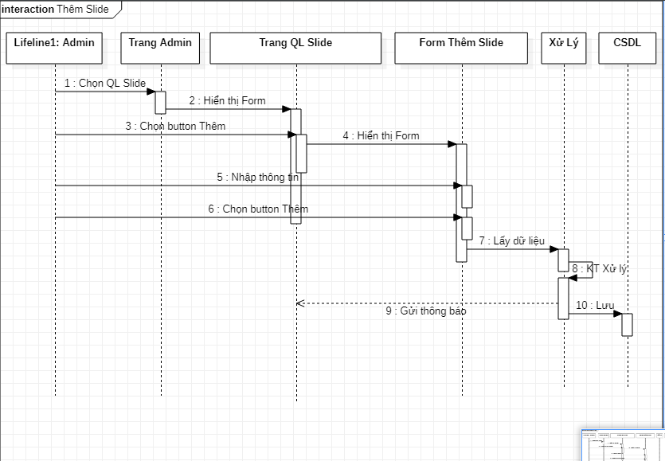

Hình 27: Sơ đồ tuần tự thêm slide

* Sửa slide:

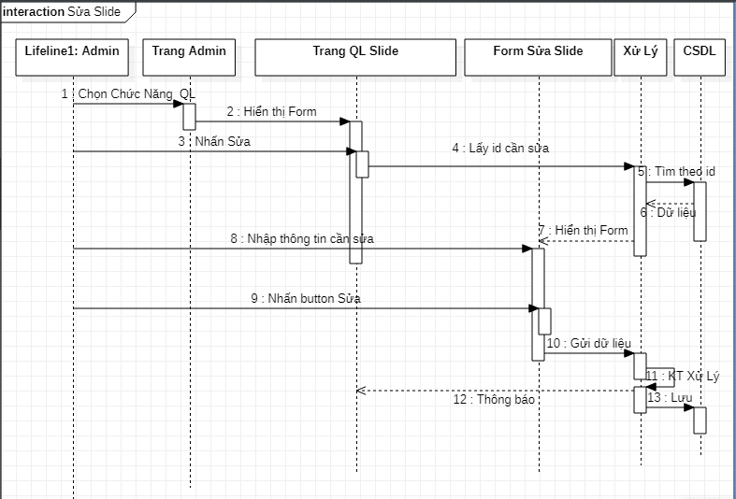

Hình 28: Sơ đồ tuần tự sửa slide

* Tìm kiếm hóa đơn:
  + Hóa đơn mặt bằng:
  + Hóa đơn bãi đỗ:

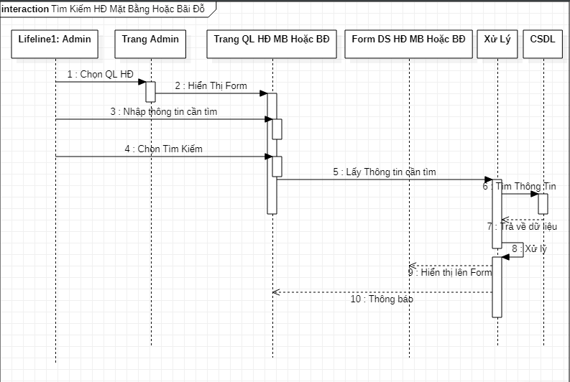

Hình 29: Sơ đồ tuần tự tìm kiếm hóa đơn mặt bằng và bãi đỗ

* Xác nhận hóa đơn mặt bằng hoặc bãi đỗ:

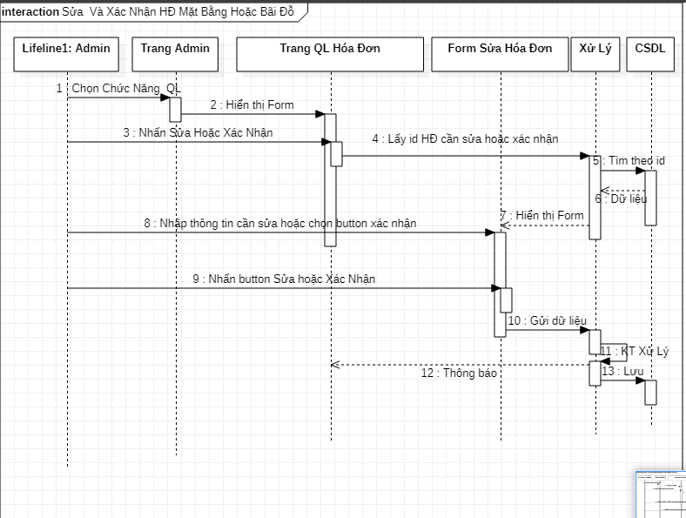

Hình 30: Sơ đồ tuần tự xác nhận hóa đơn mặt bằng và bãi đỗ

* Thêm mặt bằng hoặc bãi đỗ:

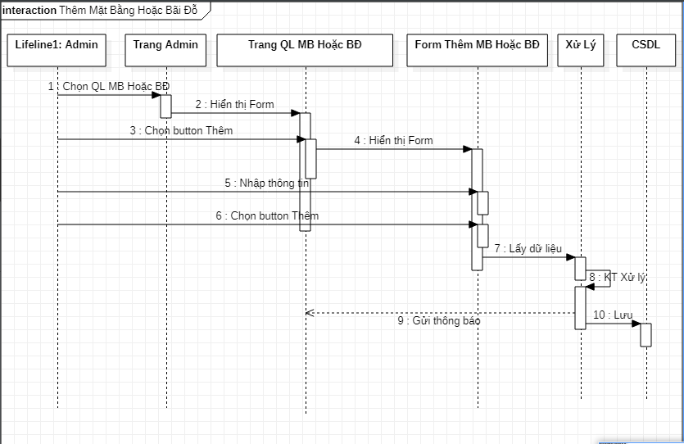

Hình 31: Sơ đồ tuần tự thêm mặt bằng và bãi đỗ

* Sửa mặt bằng và bãi đỗ:

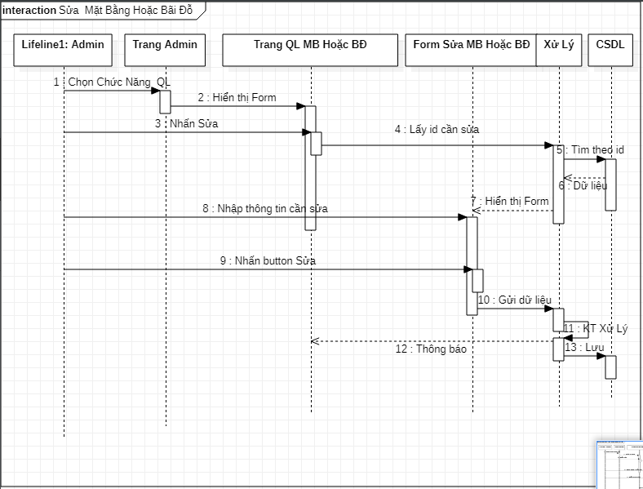

Hình 32: Sơ đồ tuần tự sửa mặt bằng và bãi đỗ

* Tìm kiếm khách hàng:

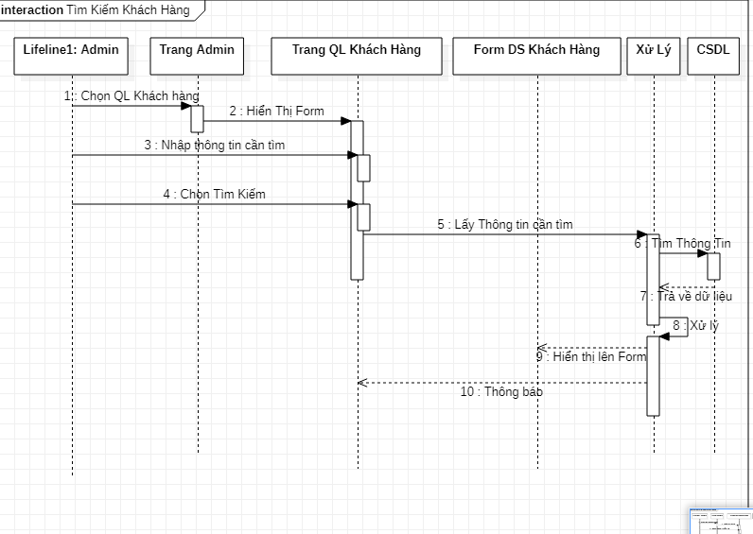

Hình 33: Sơ đồ tuần tự tìm kiếm khách hàng

* Thêm khách hàng hoặc user:

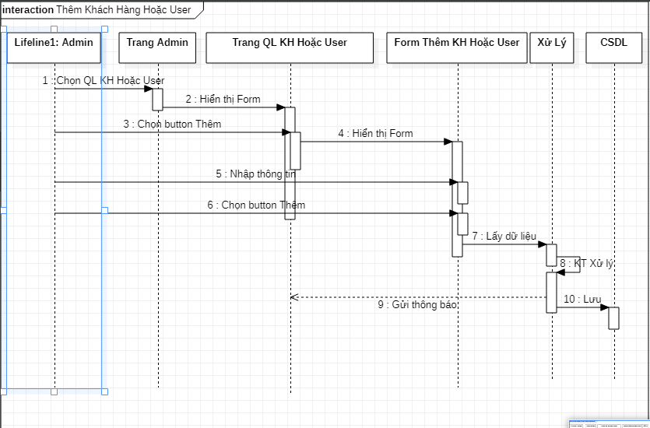

Hình 34: Sơ đồ tuần tự thêm khách hàng và user

* Sửa khách hàng hoặc user:

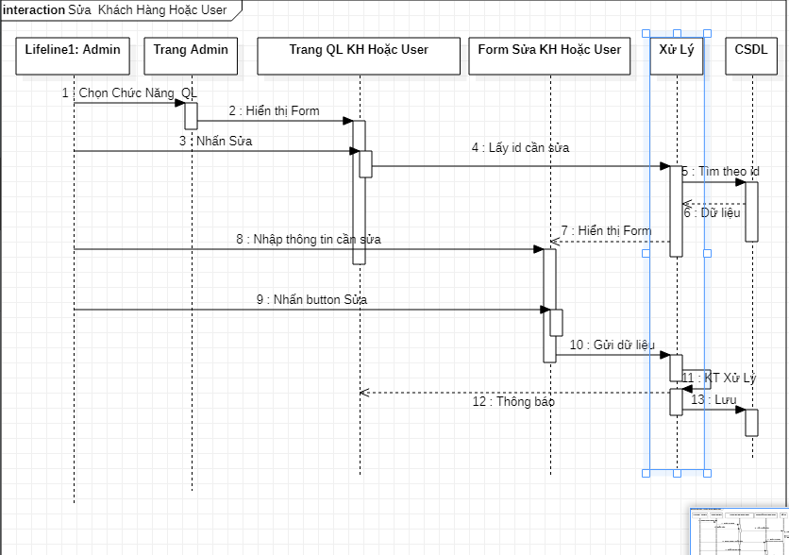

Hình 35: Sơ đồ tuần tự sửa khách hàng và user

## SƠ ĐỒ LỚP:

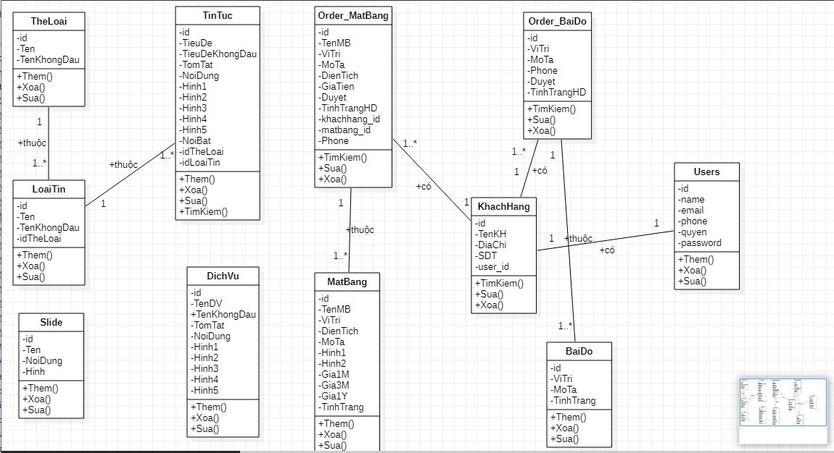

Hình 36: Sơ đồ lớp

## CƠ SỞ DỮ LIỆU:

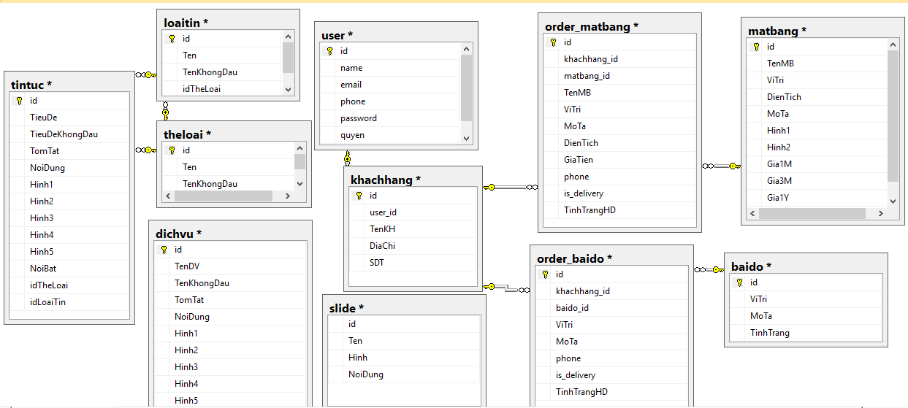

Hình 37: Sơ đồ cơ sở dữ liệu

## CHI TIẾT CÁC BẢNG CƠ SỞ DỮ LIỆU:

### Bảng thể loại tin tức:

Bảng 19: Bảng cơ sở dữ liệu thể loại tin tức

|  |  |  |  |  |  |  |
| --- | --- | --- | --- | --- | --- | --- |
| Tên trường | Kiểu trường | Mô tả | Null | Default | Khóa chính | Khóa Ngoại |
| id | bigint (20) |  |  |  | ✓ |  |
| Ten | Varchar (255) | Tên |  |  |  |  |
| TenKhongDau | Varchar (255) | Tên Không Dấu |  |  |  |  |
| Created_at | Timestamp | Thời gian tạo | ✓ |  |  |  |
| Update_at | Timestamp | Thời gian cập nhật | ✓ |  |  |  |

### Bảng loại tin tức:

Bảng 20: Bảng cơ sở dữ liệu loại tin tức

|  |  |  |  |  |  |  |
| --- | --- | --- | --- | --- | --- | --- |
| Tên trường | Kiểu trường | Mô tả | Null | Default | Khóa chính | Khóa Ngoại |
| id | bigint (20) |  |  |  | ✓ |  |
| Ten | Varchar (255) | Tên |  |  |  |  |
| TenKhongDau | Varchar (255) | Tên Không Dấu |  |  |  |  |
| idTheLoai | Int (10) |  |  |  |  | ✓ |
| Created_at | Timestamp | Thời gian tạo | ✓ |  |  |  |
| Update_at | Timestamp | Thời gian cập nhật | ✓ |  |  |  |

### Bảng tin tức:

Bảng 21: Bảng cơ sở dữ liệu tin tức

|  |  |  |  |  |  |  |
| --- | --- | --- | --- | --- | --- | --- |
| Tên trường | Kiểu trường | Mô tả | Null | Default | Khóa chính | Khóa Ngoại |
| id | bigint (20) |  |  |  | ✓ |  |
| TieuDe | Varchar (255) | Tiêu đề |  |  |  |  |
| TieuDeKhongDau | Varchar (255) | Tiêu đề Không Dấu |  |  |  |  |
| TomTat | Text | Tóm tắt |  |  |  |  |
| NoiDung | Longtext | Nội dung |  |  |  |  |
| Hinh1 | Varchar (255) | Hình 1 |  |  |  |  |
| Hinh2 | Varchar (255) | Hình 2 |  |  |  |  |
| Hinh3 | Varchar (255) | Hình 3 |  |  |  |  |
| Hinh4 | Varchar (255) | Hình 4 |  |  |  |  |
| Hinh5 | Varchar (255) | Hình 5 |  |  |  |  |
| NoiBat | Int (11) |  |  | 0 |  |  |
| idTheLoai | Int (10) |  |  |  |  | ✓ |
| idLoaiTin | Int (10) |  |  |  |  | ✓ |
| Created_at | Timestamp | Thời gian tạo | ✓ |  |  |  |
| Update_at | Timestamp | Thời gian cập nhật | ✓ |  |  |  |

### Bảng dịch vụ:

Bảng 22: Bảng cơ sở dữ liệu dịch vụ

|  |  |  |  |  |  |  |
| --- | --- | --- | --- | --- | --- | --- |
| Tên trường | Kiểu trường | Mô tả | Null | Default | Khóa chính | Khóa Ngoại |
| id | bigint (20) |  |  |  | ✓ |  |
| TenDV | Varchar (255) | Tên dịch vụ |  |  |  |  |
| TenKhongDau | Varchar (255) | Tiêu đề Không Dấu |  |  |  |  |
| TomTat | Text | Tóm tắt |  |  |  |  |
| NoiDung | Longtext | Nội dung |  |  |  |  |
| Hinh1 | Varchar (255) | Hình 1 |  |  |  |  |
| Hinh2 | Varchar (255) | Hình 2 |  |  |  |  |
| Hinh3 | Varchar (255) | Hình 3 |  |  |  |  |
| Hinh4 | Varchar (255) | Hình 4 |  |  |  |  |
| Hinh5 | Varchar (255) | Hình 5 |  |  |  |  |
| Created_at | Timestamp | Thời gian tạo | ✓ |  |  |  |
| Update_at | Timestamp | Thời gian cập nhật | ✓ |  |  |  |

### Bảng slide:

Bảng 23: Bảng cơ sở dữ liệu slide

|  |  |  |  |  |  |  |
| --- | --- | --- | --- | --- | --- | --- |
| Tên trường | Kiểu trường | Mô tả | Null | Default | Khóa chính | Khóa Ngoại |
| id | bigint (20) |  |  |  | ✓ |  |
| Ten | Varchar (255) | Tên |  |  |  |  |
| NoiDung | Longtext | Nội dung |  |  |  |  |
| Hinh | Varchar (255) | Hình |  |  |  |  |
| Created_at | Timestamp | Thời gian tạo | ✓ |  |  |  |
| Update_at | Timestamp | Thời gian cập nhật | ✓ |  |  |  |

### Bảng bãi đỗ:

Bảng 24: Bảng cơ sở dữ liệu bãi đỗ

|  |  |  |  |  |  |  |
| --- | --- | --- | --- | --- | --- | --- |
| Tên trường | Kiểu trường | Mô tả | Null | Default | Khóa chính | Khóa Ngoại |
| id | bigint (20) |  |  |  | ✓ |  |
| ViTri | Varchar (255) | Vị Trí |  |  |  |  |
| MoTa | Text | Mô tả |  |  |  |  |
| TinhTrang | Int (11) | Tình trạng |  | 0 |  |  |
| Created_at | Timestamp | Thời gian tạo | ✓ |  |  |  |
| Update_at | Timestamp | Thời gian cập nhật | ✓ |  |  |  |

### Bảng mặt bằng:

Bảng 25: Bảng cơ sỡ dữ liệu mặt bằng

|  |  |  |  |  |  |  |
| --- | --- | --- | --- | --- | --- | --- |
| Tên trường | Kiểu trường | Mô tả | Null | Default | Khóa chính | Khóa Ngoại |
| id | bigint (20) |  |  |  | ✓ |  |
| TenMB | Varchar (255) |  |  |  |  |  |
| ViTri | Varchar (255) | Vị Trí |  |  |  |  |
| DienTich | Varchar (255) | Diện tích |  |  |  |  |
| MoTa | Text | Mô tả |  |  |  |  |
| Hinh1 | Varchar (255) |  |  |  |  |  |
| Hinh2 | Varchar (255) |  |  |  |  |  |
| Gia1M | Double |  |  |  |  |  |
| Gia3M | Double |  |  |  |  |  |
| Gia1Y | Double |  |  |  |  |  |
| TinhTrang | Int (11) | Tình trạng |  | 0 |  |  |
| Created_at | Timestamp | Thời gian tạo | ✓ |  |  |  |
| Update_at | Timestamp | Thời gian cập nhật | ✓ |  |  |  |

### Bảng hóa đơn bãi đỗ:

Bảng 26: Bảng cơ sở dữ liệu hóa đơn bãi đỗ

|  |  |  |  |  |  |  |
| --- | --- | --- | --- | --- | --- | --- |
| Tên trường | Kiểu trường | Mô tả | Null | Default | Khóa chính | Khóa Ngoại |
| id | bigint (20) |  |  |  | ✓ |  |
| Khachhang_id | Int (10) |  |  |  |  | ✓ |
| Baido_id | Int (10) |  |  |  |  | ✓ |
| ViTri | Varchar (255) | Vị Trí |  |  |  |  |
| MoTa | Text | Mô tả |  |  |  |  |
| Phone | Varchar (20) | Số điện thoại |  |  |  |  |
| Is_devivery | Varchar (255) | Duyệt |  | Chưa xác nhận |  |  |
| TinhTrangHD | Int (10) | Tình trạng hóa đơn |  | 0 |  |  |
| Created_at | Timestamp | Thời gian tạo | ✓ |  |  |  |
| Update_at | Timestamp | Thời gian cập nhật | ✓ |  |  |  |

### Bảng hóa đơn mặt bằng:

Bảng 27: Bảng cơ sở dữ liệu hóa đơm mặt bằng

|  |  |  |  |  |  |  |
| --- | --- | --- | --- | --- | --- | --- |
| Tên trường | Kiểu trường | Mô tả | Null | Default | Khóa chính | Khóa Ngoại |
| id | bigint (20) |  |  |  | ✓ |  |
| Khachhang_id | Int (10) |  |  |  |  | ✓ |
| Matbang_id | Int (10) |  |  |  |  | ✓ |
| TenMB | Varchar (255) | Tên mặt bằng |  |  |  |  |
| ViTri | Varchar (255) | Vị Trí |  |  |  |  |
| DienTich | Varchar (255) | Diện tích |  |  |  |  |
| MoTa | Text | Mô tả |  |  |  |  |
| Phone | Varchar (20) | Số điện thoại |  |  |  |  |
| Hinh1 | Varchar (255) | Hình 1 |  |  |  |  |
| Hinh2 | Varchar (255) | Hình 2 |  |  |  |  |
| Gia1M | Double | Giá thuê 1 tháng |  |  |  |  |
| Gia3M | Double | Giá thuê 3 tháng |  |  |  |  |
| Gia1Y | Double | Giá thuê 1 năm |  |  |  |  |
| Is_delivery | Varchar (255) | Duyệt |  | Chưa xác nhận |  |  |
| TinhTrang | Int (11) | Tình trạng |  | 0 |  |  |
| Created_at | Timestamp | Thời gian tạo | ✓ |  |  |  |
| Update_at | Timestamp | Thời gian cập nhật | ✓ |  |  |  |

### Bảng khách hàng:

Bảng 28: Bảng cơ sở dữ liệu khách hàng

|  |  |  |  |  |  |  |
| --- | --- | --- | --- | --- | --- | --- |
| Tên trường | Kiểu trường | Mô tả | Null | Default | Khóa chính | Khóa Ngoại |
| id | bigint (20) |  |  |  | ✓ |  |
| User_id | Int (10) |  |  |  |  | ✓ |
| TenKH | Varchar (255) | Tên khách hàng |  |  |  |  |
| DiaChi | Varchar (255) | Địa chỉ |  |  |  |  |
| SDT | Varchar (20) | Số điện thoại |  | 0 |  |  |
| Created_at | Timestamp | Thời gian tạo | ✓ |  |  |  |
| Update_at | Timestamp | Thời gian cập nhật | ✓ |  |  |  |

### Bảng user:

Bảng 29: Bảng cơ sở dữ liệu user

|  |  |  |  |  |  |  |
| --- | --- | --- | --- | --- | --- | --- |
| Tên trường | Kiểu trường | Mô tả | Null | Default | Khóa chính | Khóa Ngoại |
| id | bigint (20) |  |  |  | ✓ |  |
| Name | Varchar (255) | Tên User |  |  |  |  |
| Email | Varchar (255) | Email |  |  |  |  |
| Phone | Varchar (20) | Số điện thoại |  |  |  |  |
| Quyen | Tinyint (4) | Quyền hạn |  | 0 |  |  |
| Password | Varchar (255) | Mật khẩu |  |  |  |  |
| Remember_token | Varchar (100) | Nhập lại mật khẩu |  |  |  |  |
| Created_at | Timestamp | Thời gian tạo | ✓ |  |  |  |
| Update_at | Timestamp | Thời gian cập nhật | ✓ |  |  |  |

## GIAO DIỆN CHƯƠNG TRÌNH:

### Giao diện trang chủ:

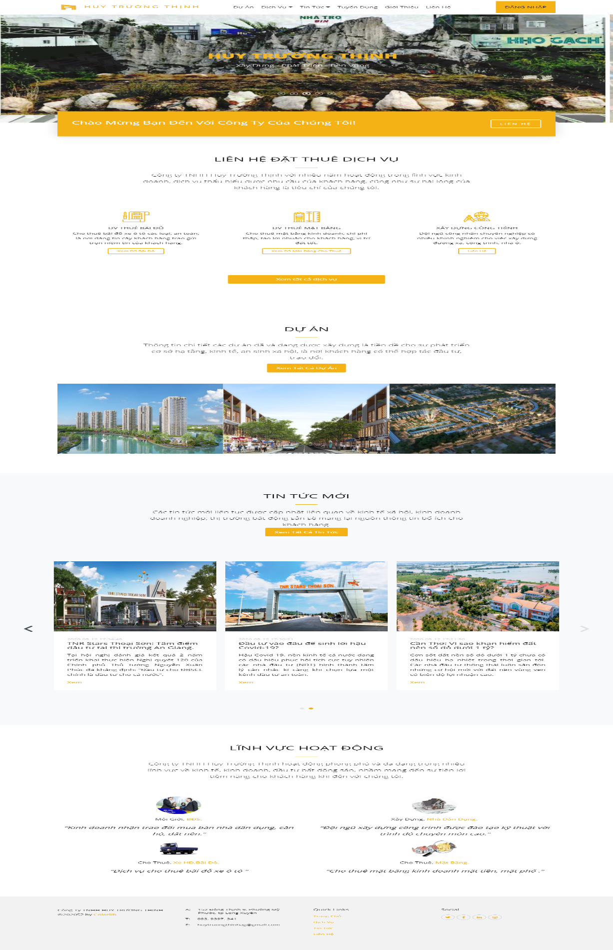

Hình 38: Giao diện trang chủ website

### Giao diện tất cả dự án:

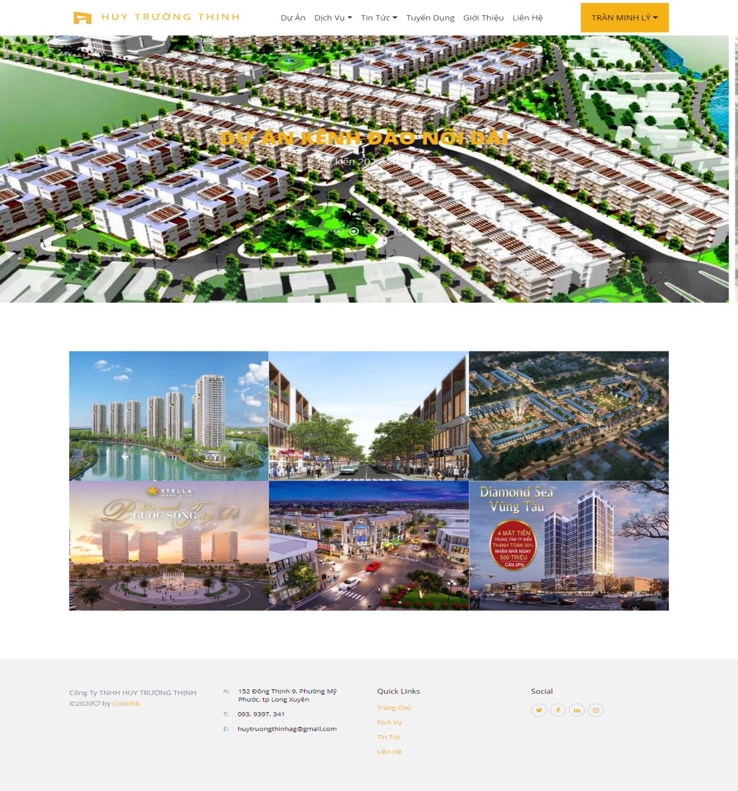

Hình 39: Giao diện trang tất cả dự án

### Giao diện tất cả tin tức:

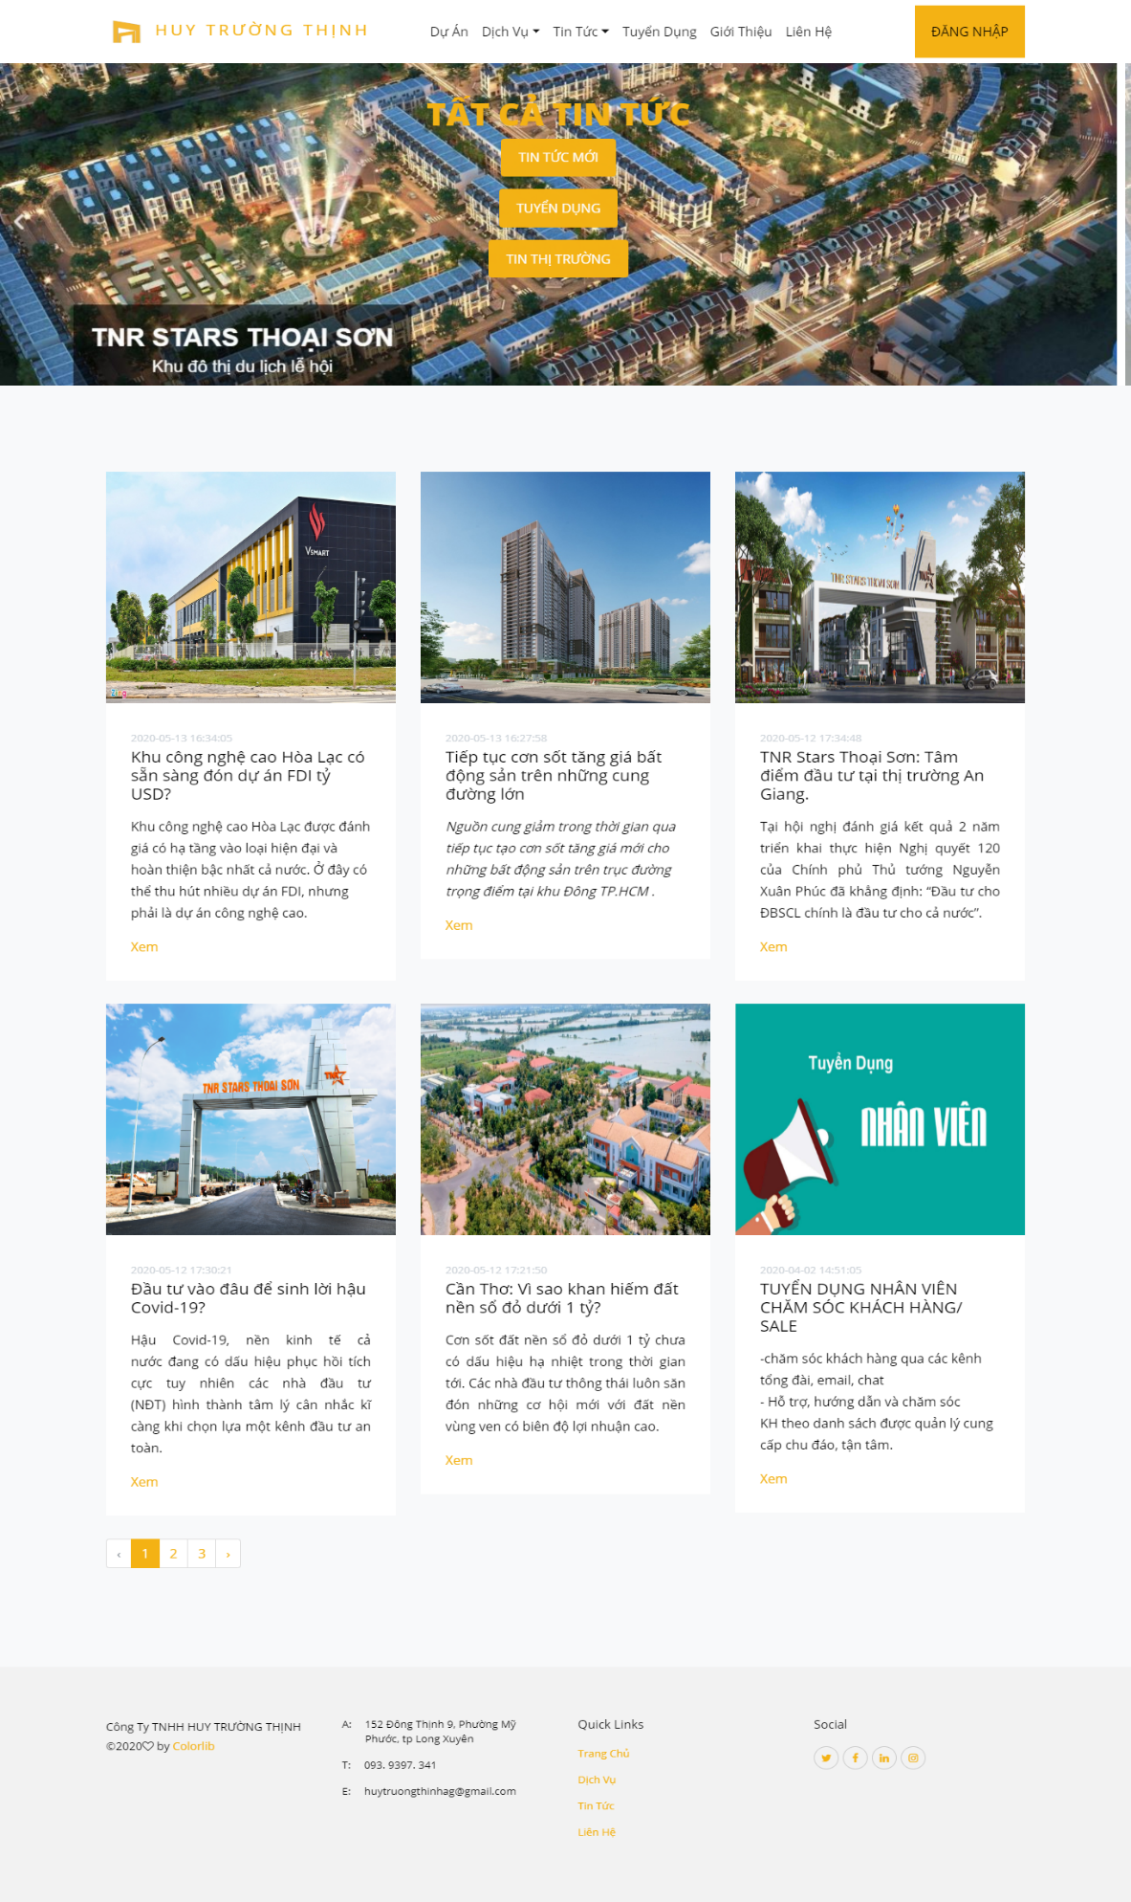

Hình 40: Giao diện trang tất cả tin tức

### Giao diện trang tuyển dụng:

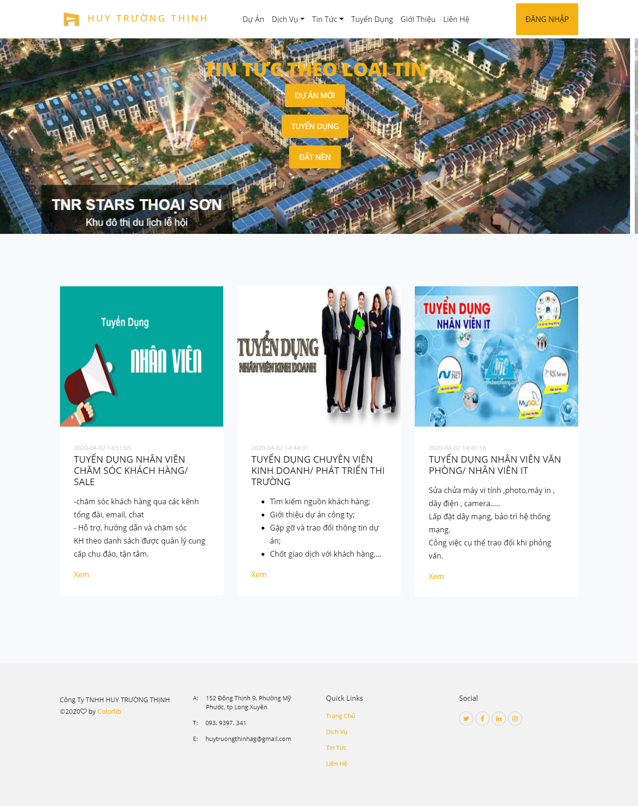

Hình 41: Giao diện trang tuyển dụng

### Giao diện trang giới thiệu:

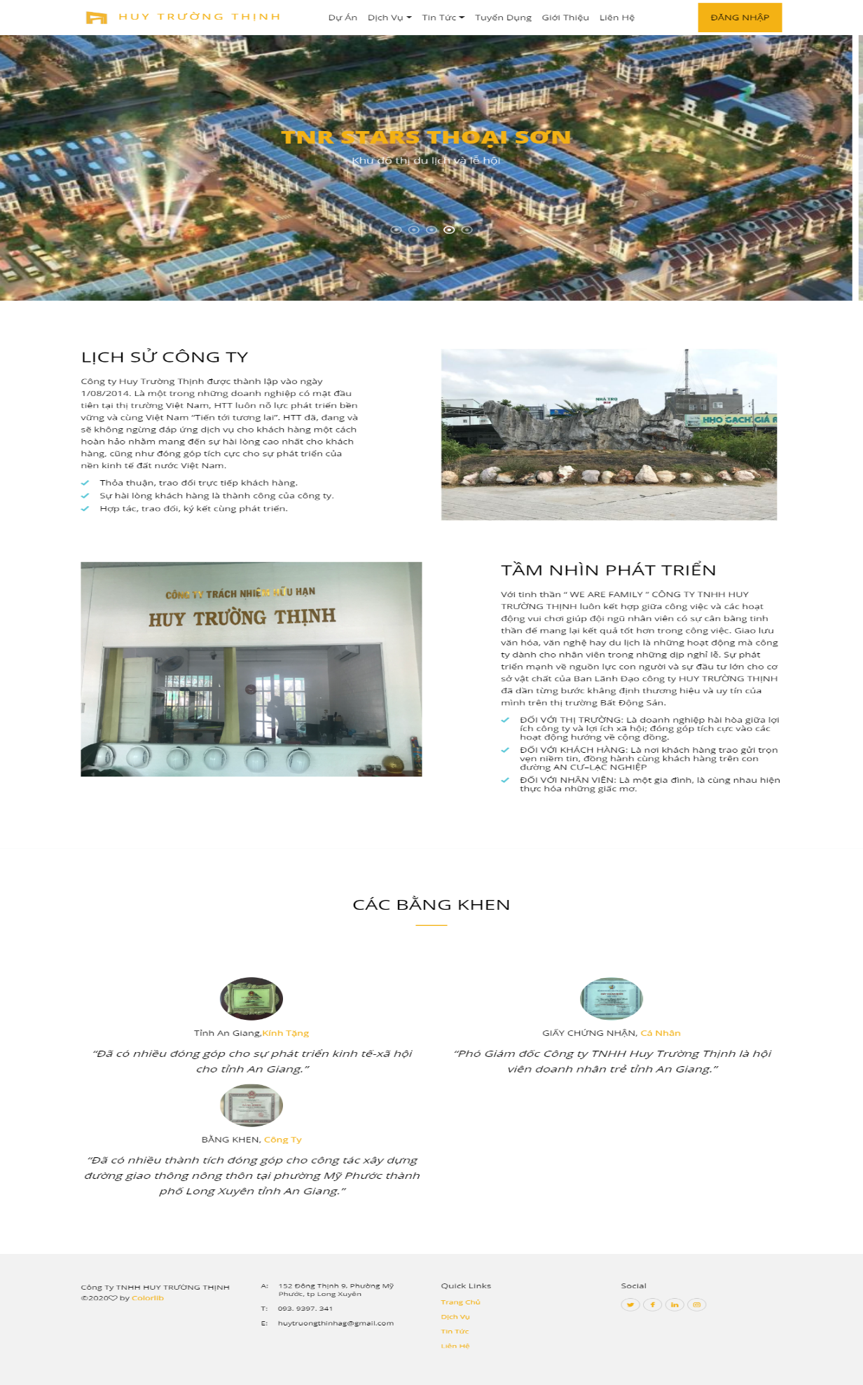

Hình 42: Giao diện trang giới thiệu công ty

### Giao diện trang liên hệ:

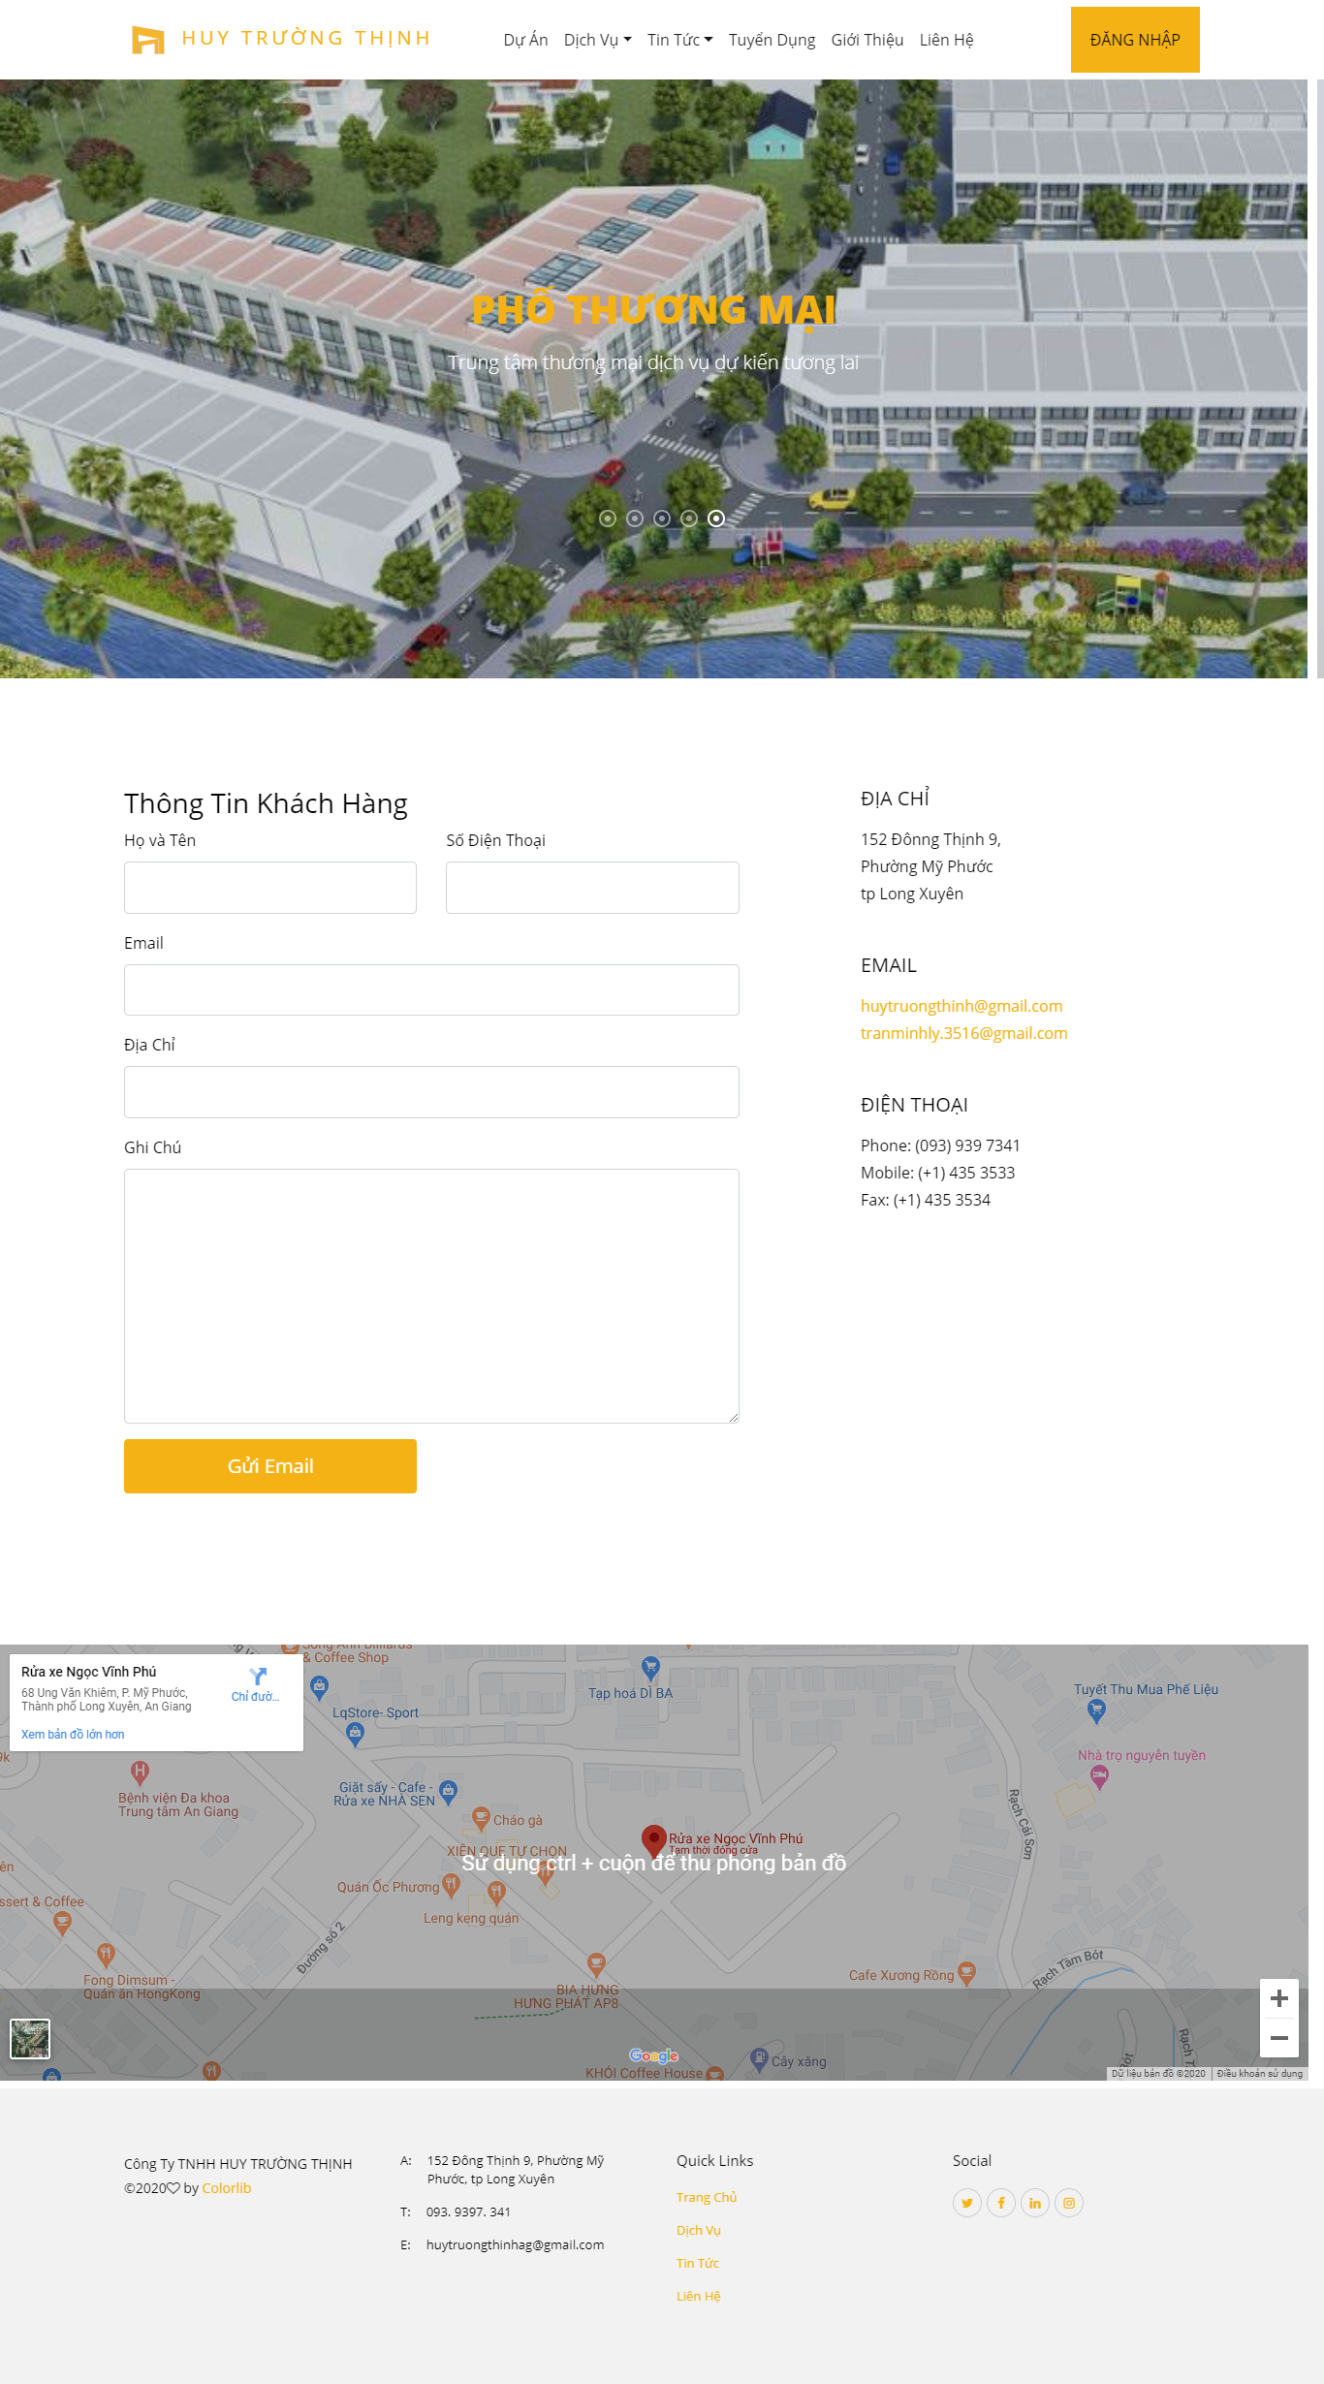

Hình 43: Giao diện trang liên hệ

### Giao diện trang bãi đỗ và liên hệ đặt thuê:

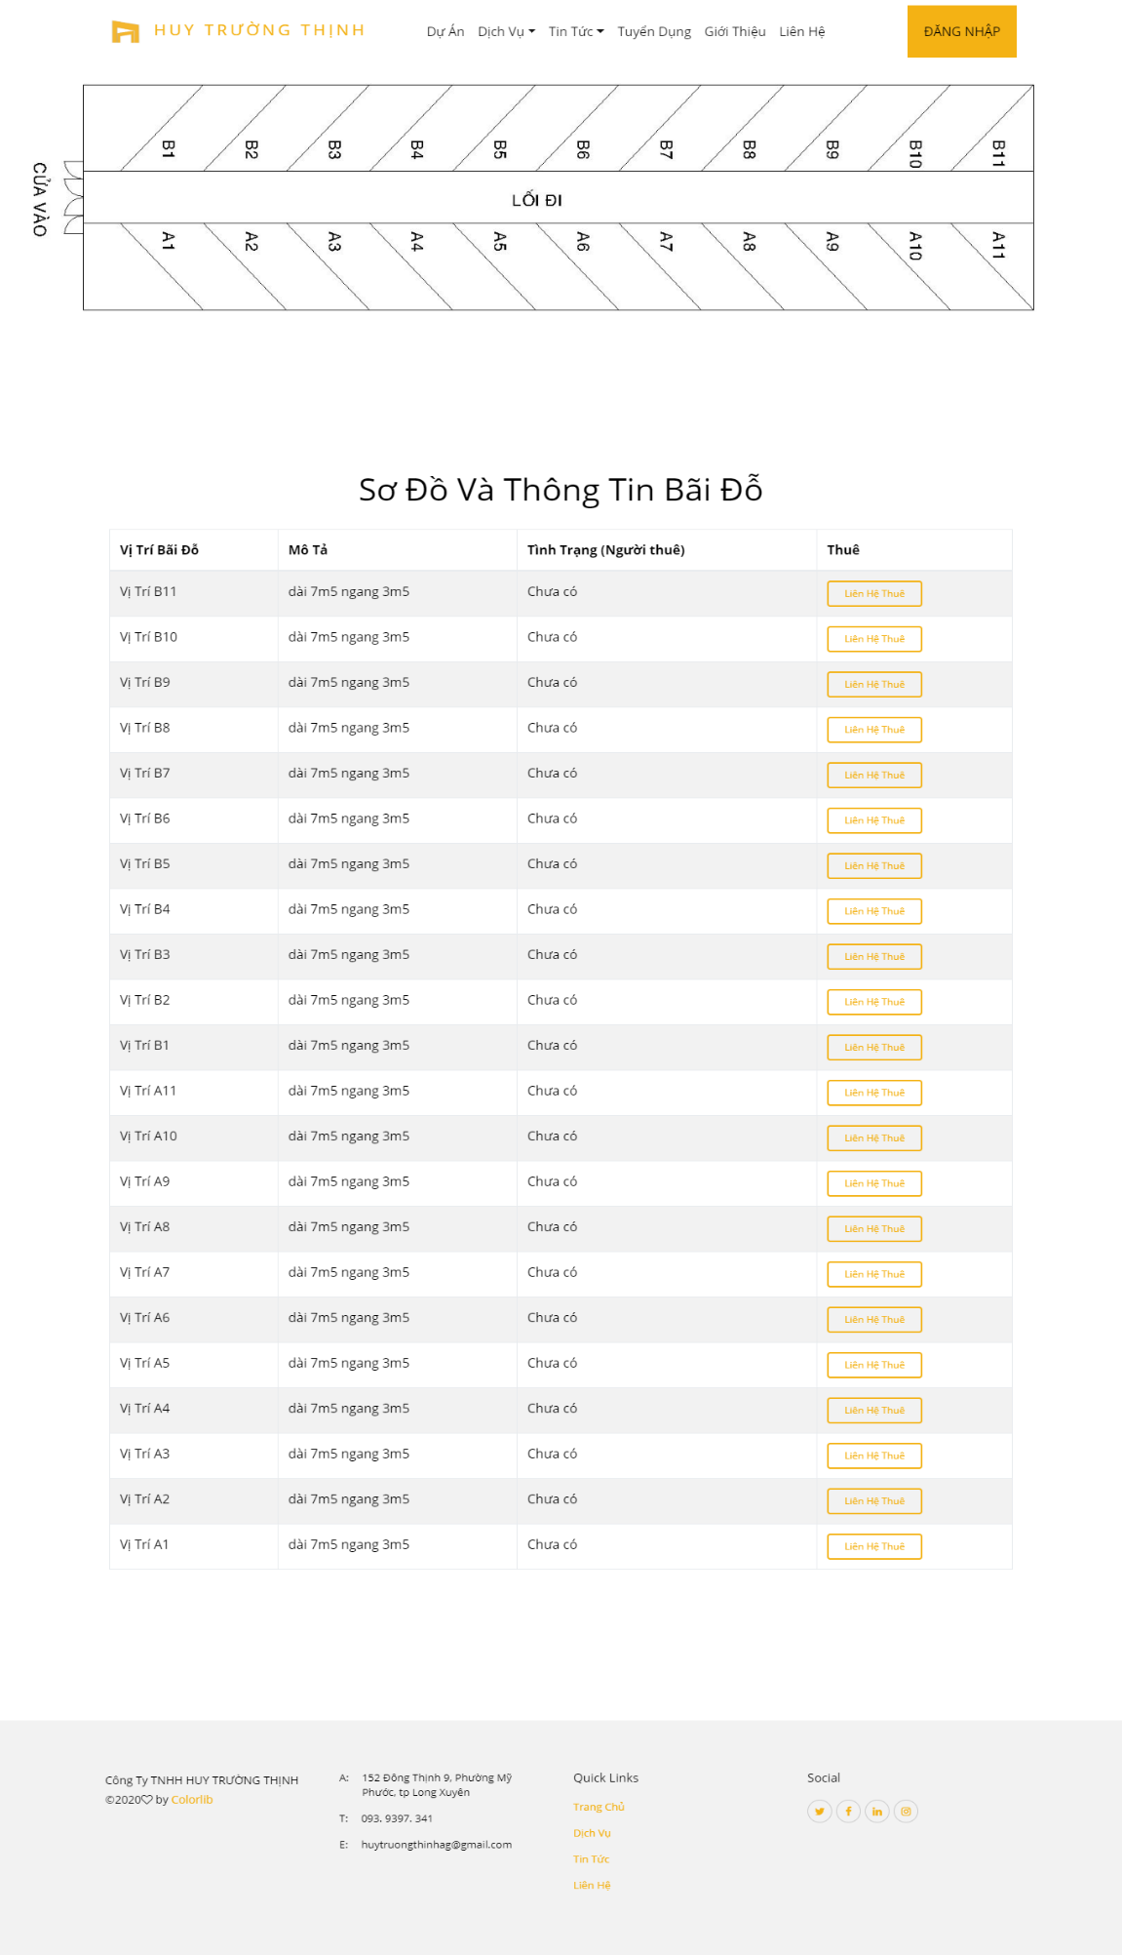

Hình 44: Giao diện trang danh sách bãi đỗ

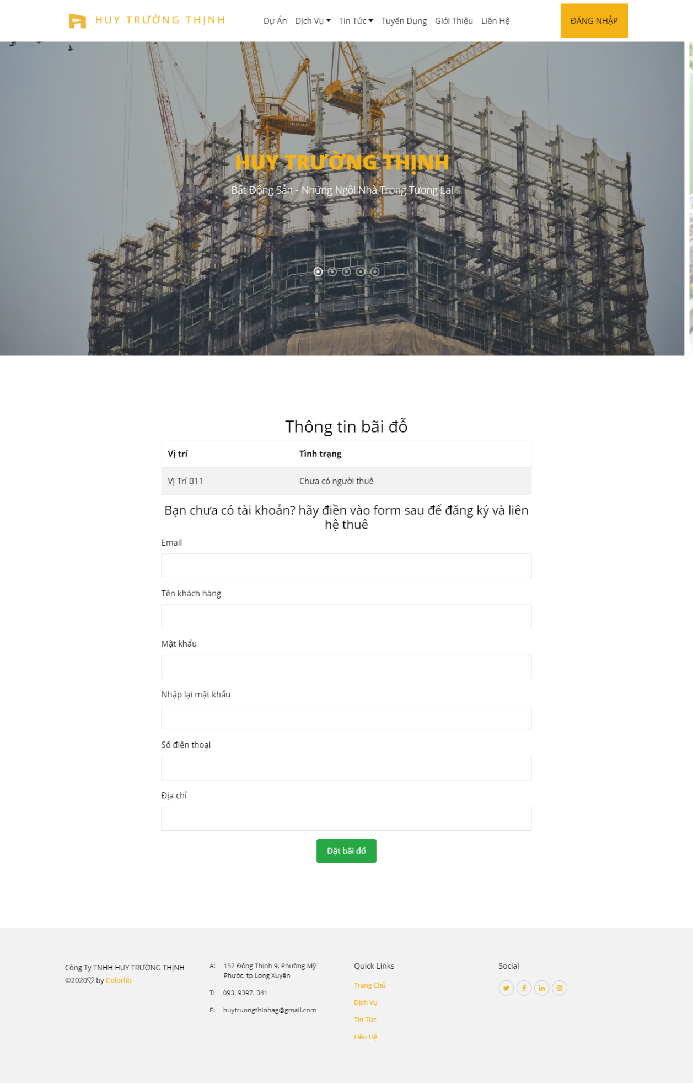

Hình 45: Giao diện trang liên hệ thuê bãi đỗ

### Giao diện mặt bằng và liên hệ thuê mặt bằng:

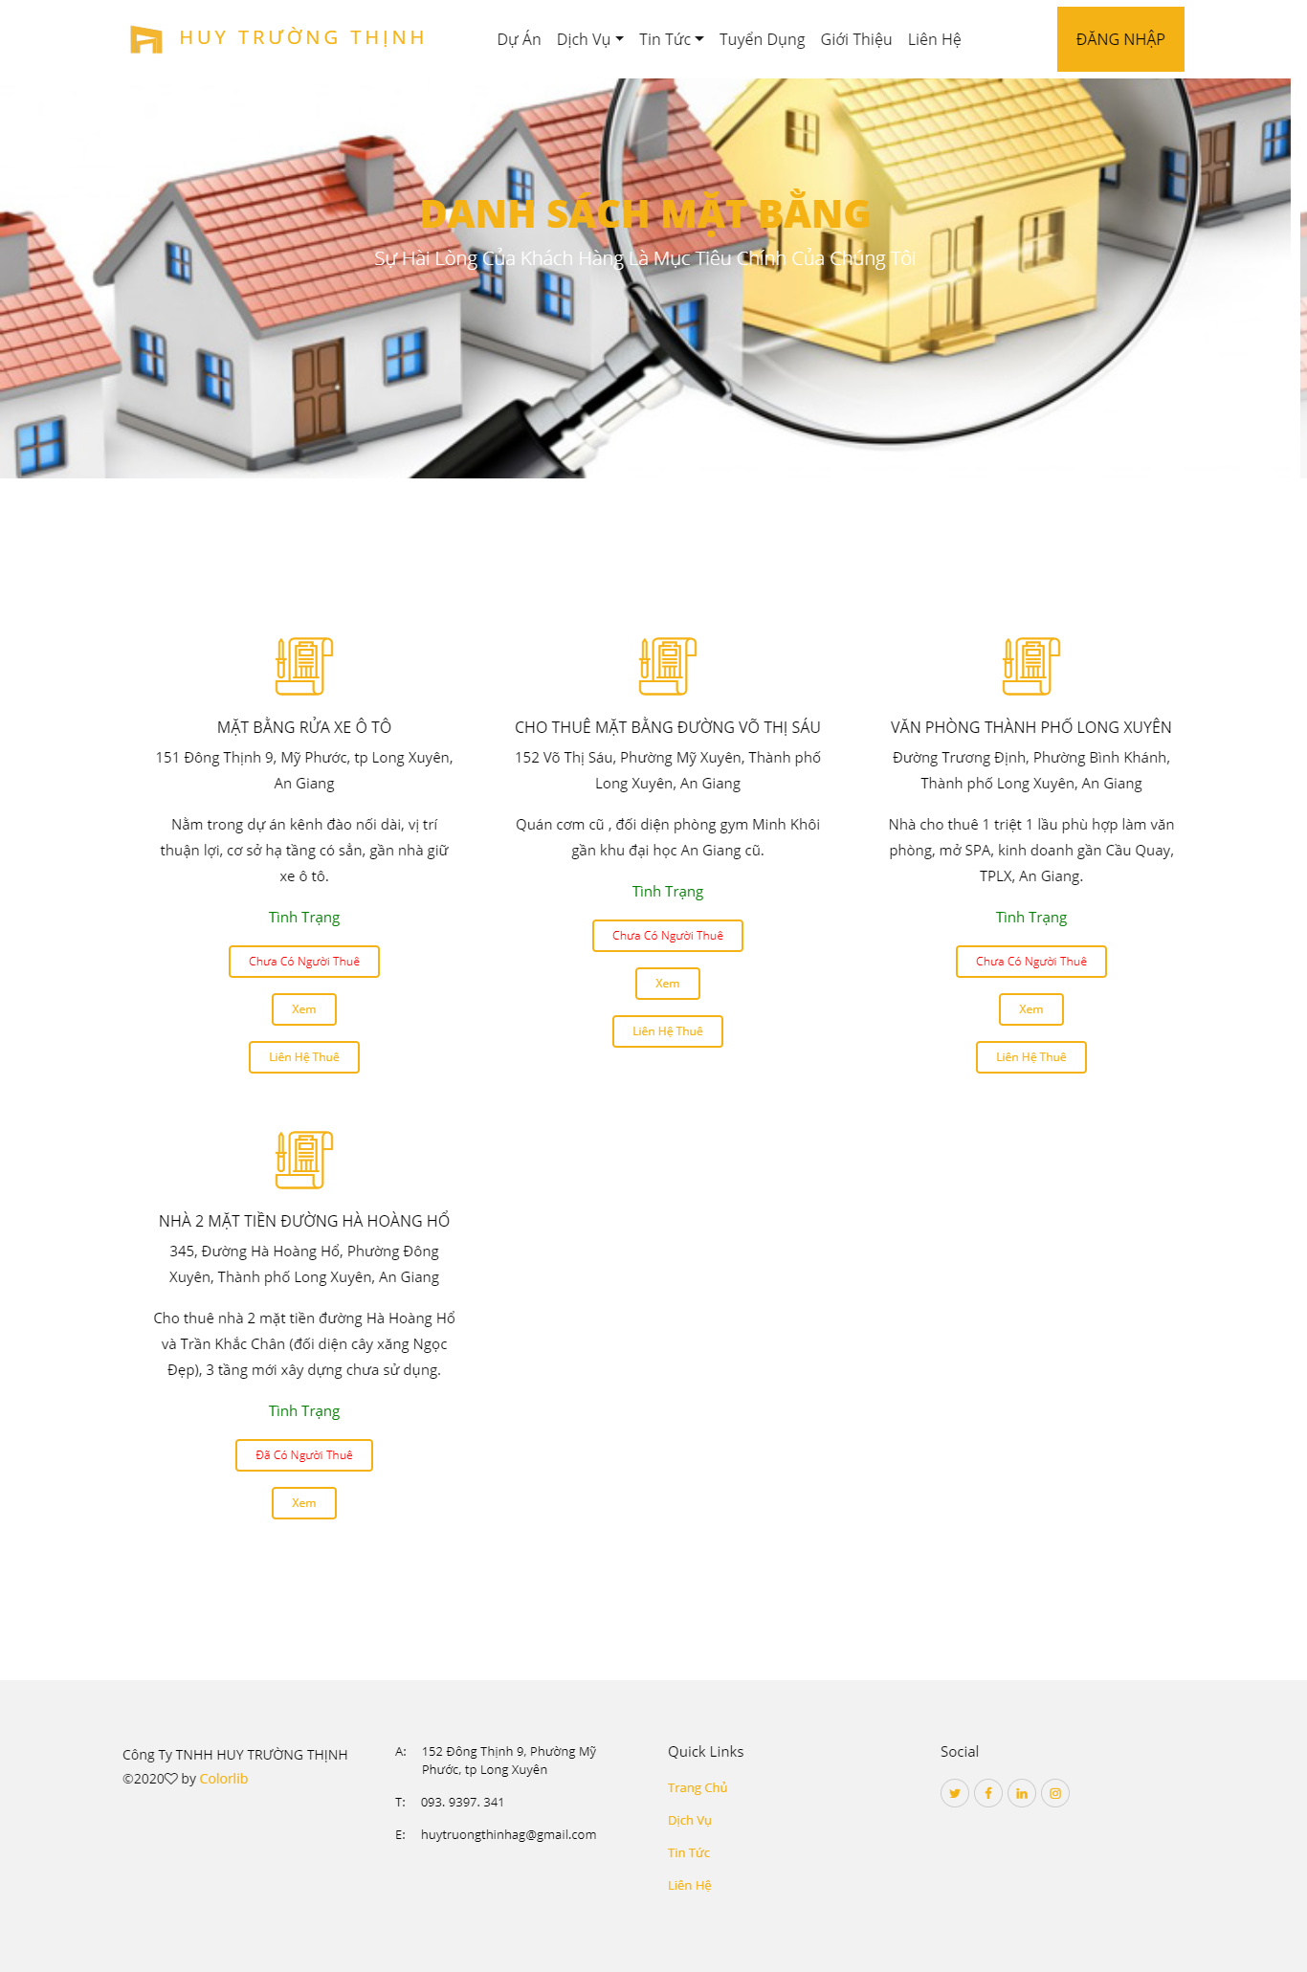

Hình 46: Giao diện trang danh sách mặt bằng

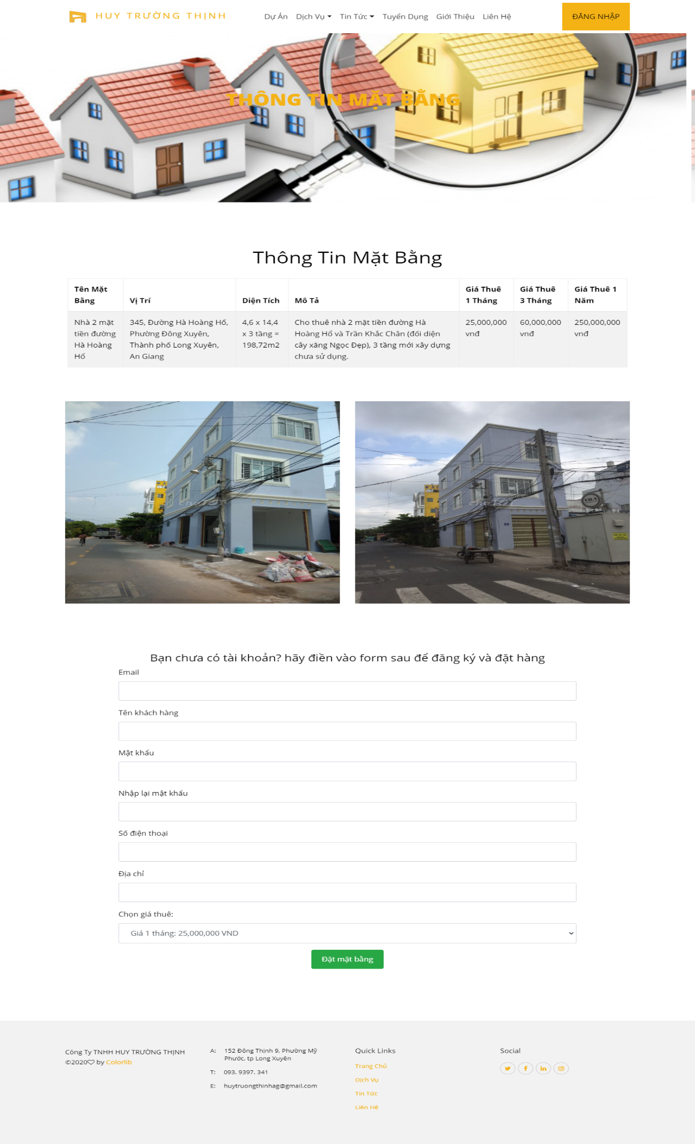

Hình 47: Giao diện trang liên hệ thuê mặt bằng

### Giao diện sửa thông tin người dùng:

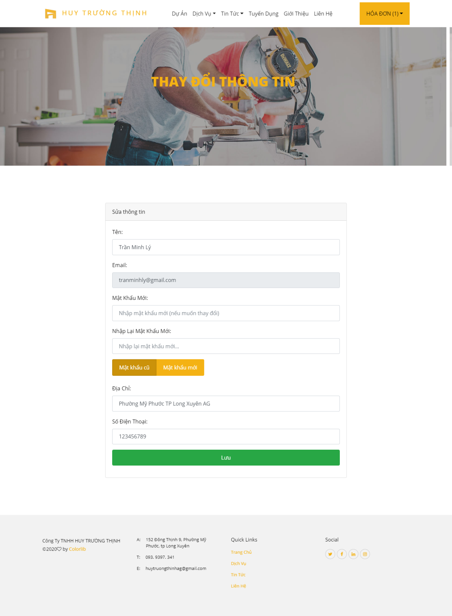

Hình 48: Giao diện trang thay đổi thông tin người dùng

### Một số giao diện trang quản lý:

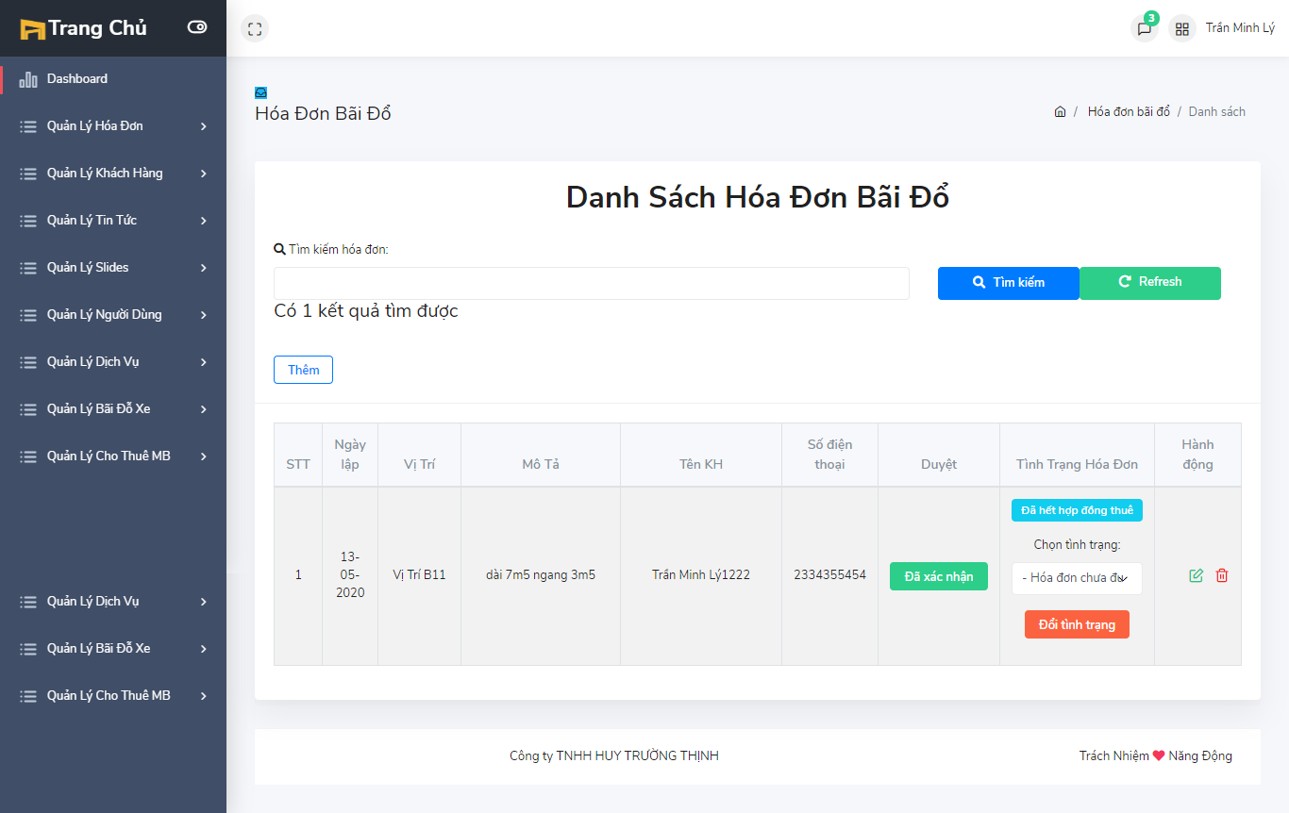

Hình 49: Giao diện trang quản lý hóa đơn bãi đỗ

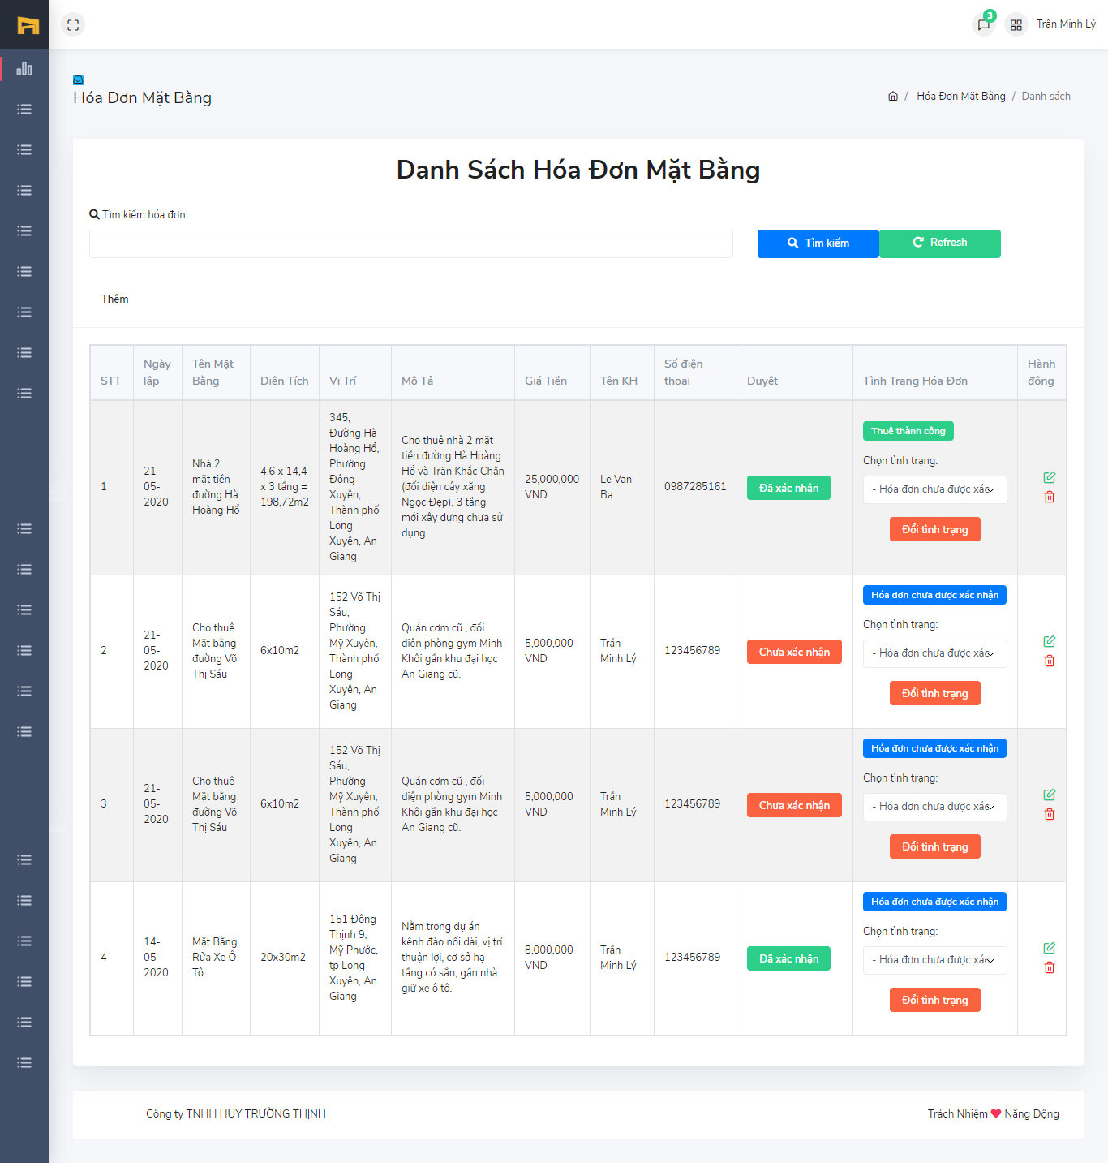

Hình 50: Giao diện trang quản lý hóa đơn mặt bằng

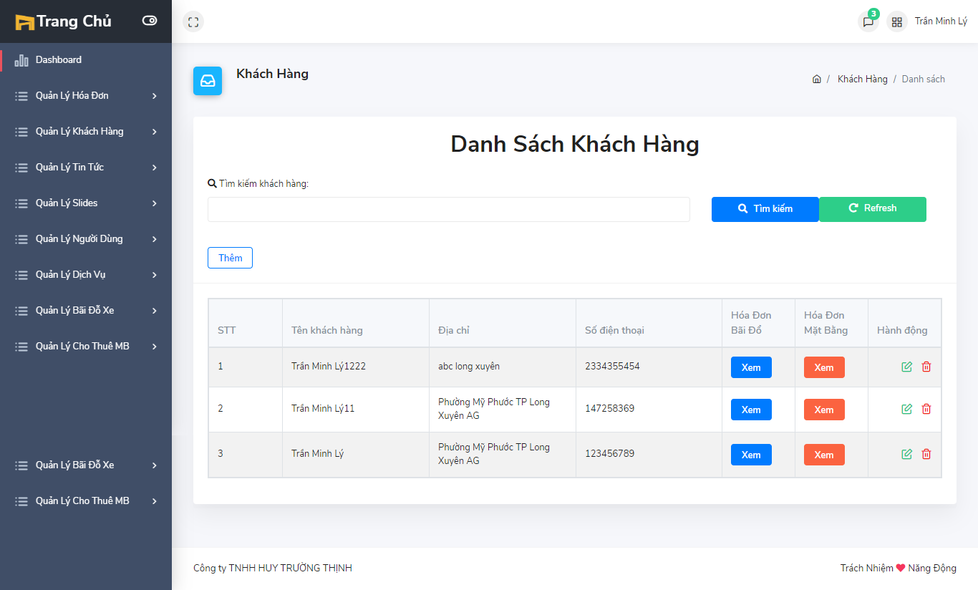

Hình 51: Giao diện trang quản lý khách hàng

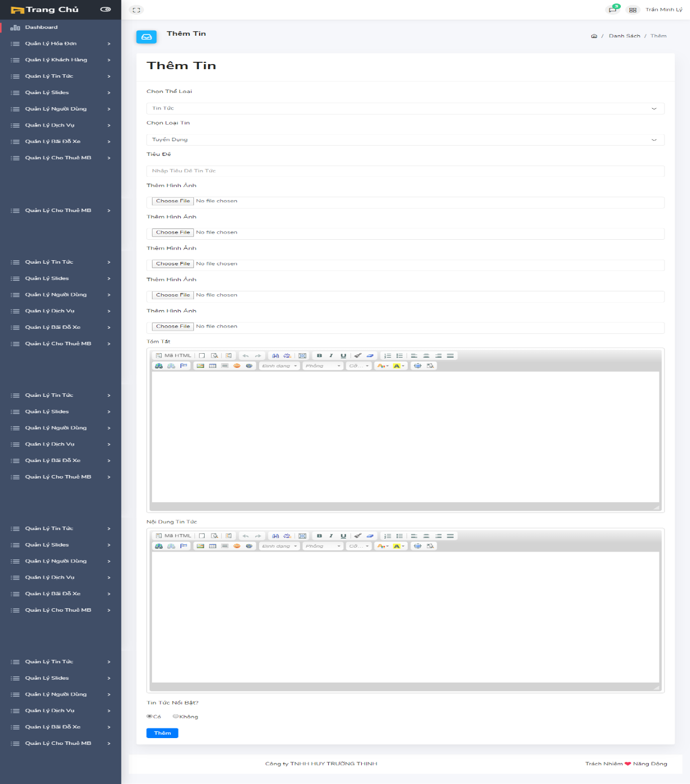

Hình 52: Giao diện thêm tin tức

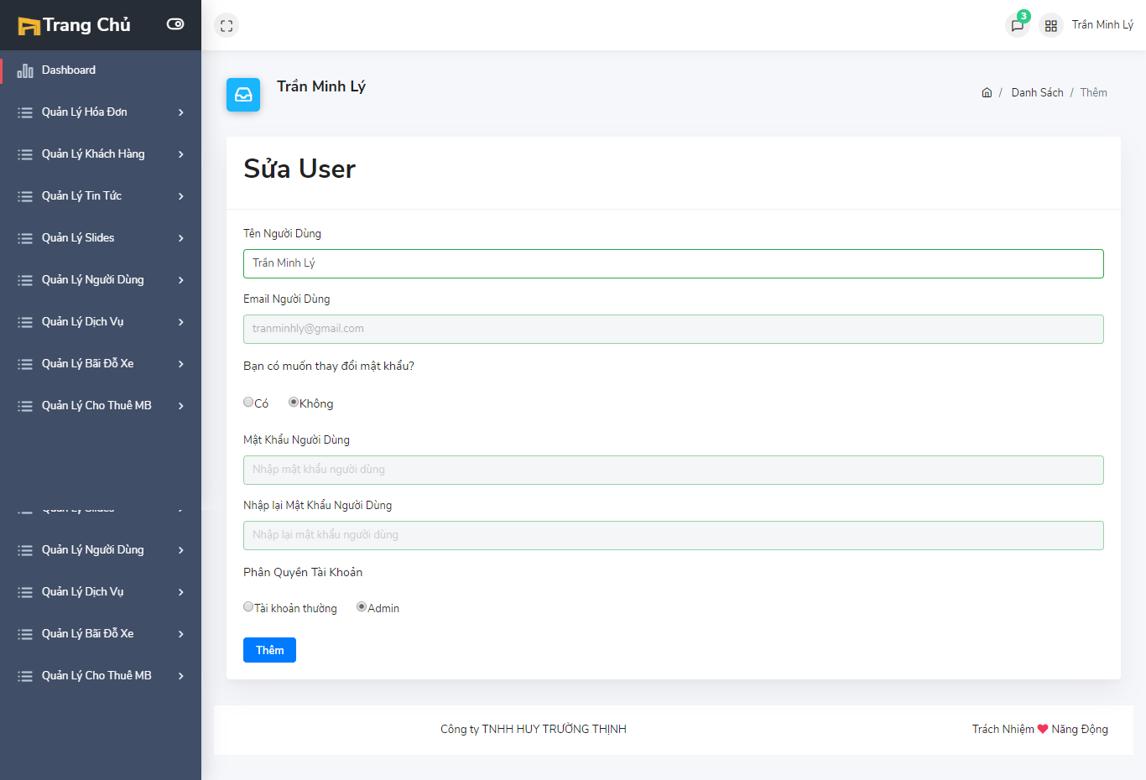

Hình 53: Giao diện trang quản lý sửa User

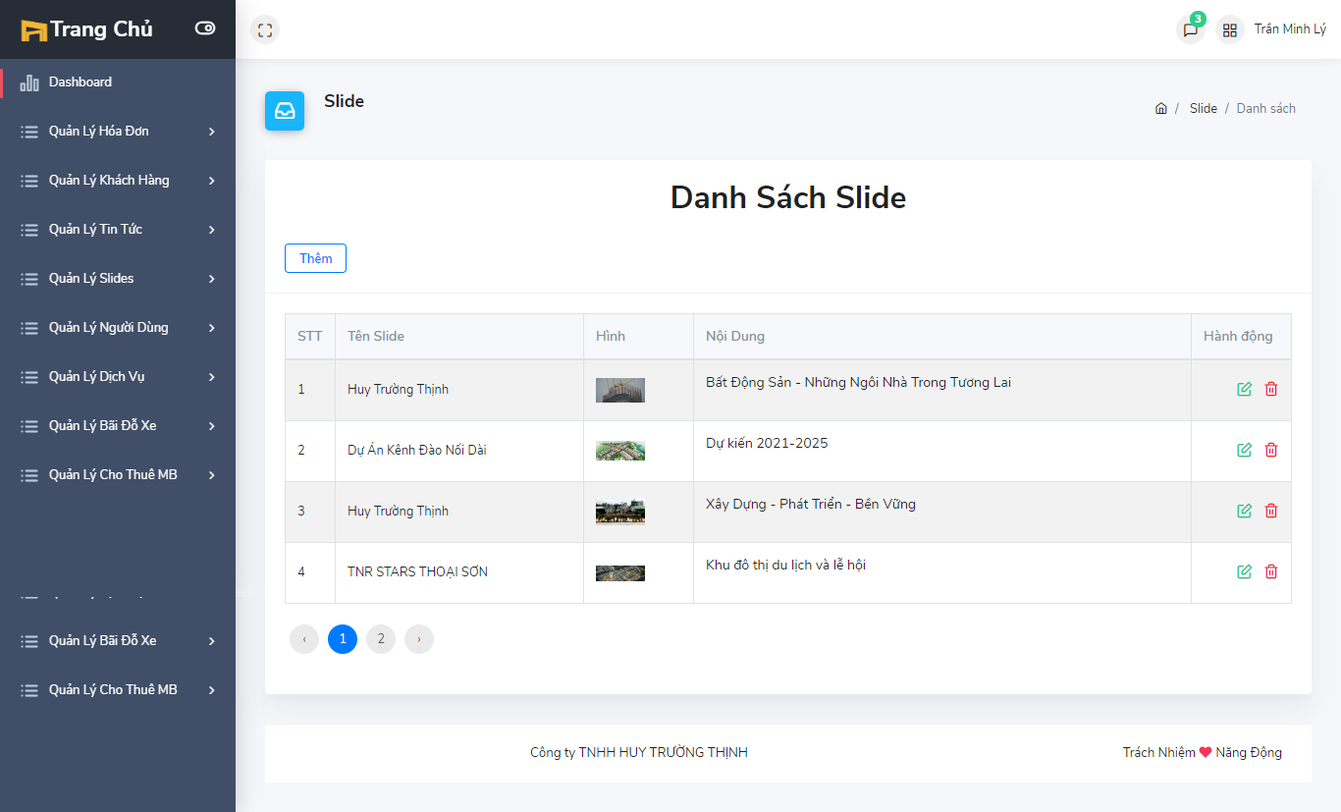

Hình 54: Giao diện trang quản lý Slide

### Giao diện đăng ký và đăng nhập:

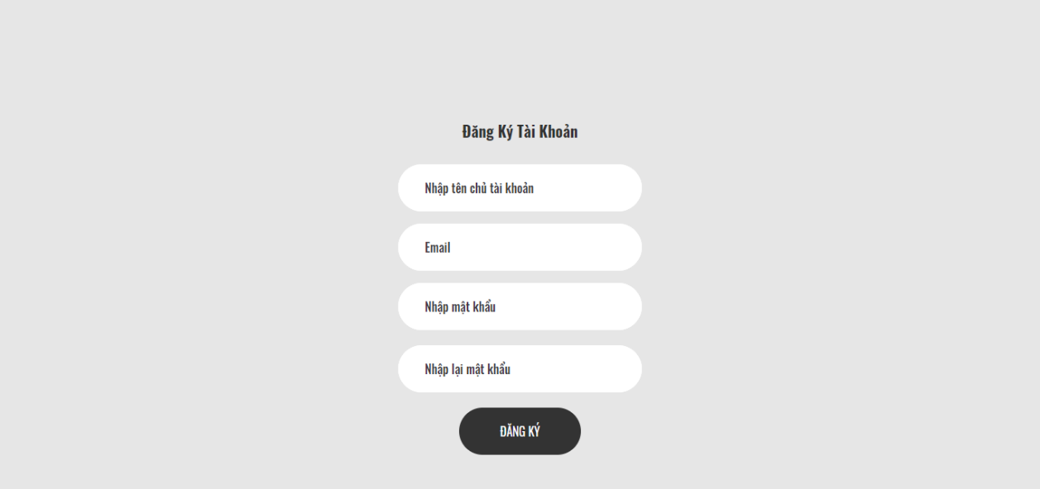

Hình 55: Giao diện đăng ký tài khoản

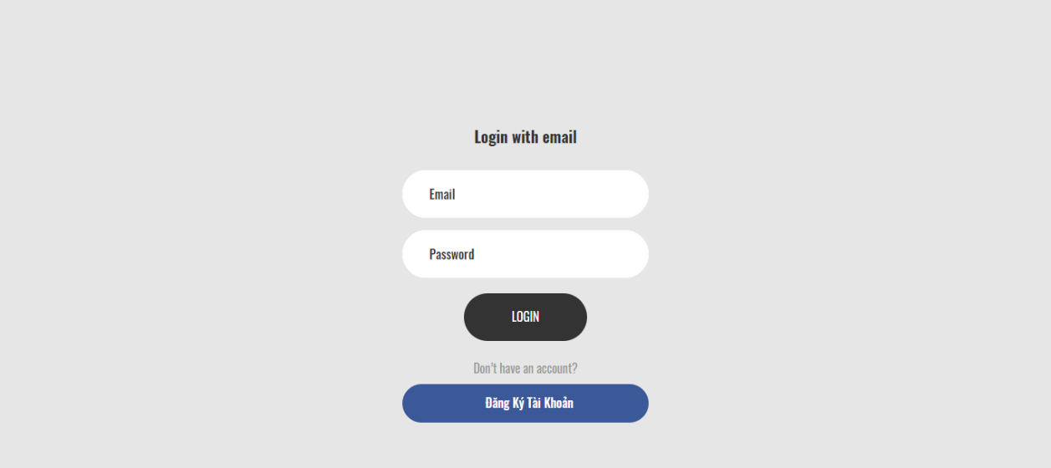

Hình 56: Giao diện đăng nhập hệ thống

## KẾT QUẢ ĐẠT ĐƯỢC:

### Về mặt lý thuyết:

* Rèn luyện được kỹ năng lập trình web bằng ngôn ngữ PHP có hỗ trợ Framework Laravel.
* Nắm được kiến thức cơ bản về MyQSL.
* Học hỏi được nhiều kinh nghiệm phân tích và giải quyết vấn đề trong quá trình xây dựng website.

### Về mặt thực hành:

* Thực hành phân tích và thiết kế hệ thống.
* Trang web đã thực hiện các chức năng cơ bản của đề tài:
* Quản lý bản tin và thông tin dịch vụ.
* Quản lý khách hàng.
* Quản lý giao diện.
* Quản lý hóa đơn đặt thuê của khách hàng.
* Thực hiện tương tác cho khách hàng liên hệ.
* Quản lý tài khoản.
* Phân quyền người dùng.
* Hệ thống có phân quyền và bảo mặt người dùng.
* Hệ thống có chức năng gửi mail tự động khi khách hàng có nhu cầu liên hệ.
* Giao diện website có thể thích nghi trên nhiều thiết bị hiện đại.

### Về mặt kinh nghiệm:

* Tiếp thu được nhiều kiến thức cũng như kinh nghiệm trong giao tiếp và môi trường làm việc.
* Có cơ hội vận dụng được kiến thức lý thuyết vào thực tiễn.

## NHỮNG HẠN CHẾ VÀ HƯỚNG PHÁT TRIỂN:

### Hạn chế:

* Do các lĩnh vực kinh doanh của công ty đều phải được thông qua pháp luật và thuế nên những chức năng có liên quan các lĩnh vực trên được phát triển trong chương trình chỉ mang tính tương tác liên hệ với khách hàng nên còn nhiều mặt hạn chế do yêu cầu cần phải gặp trực tiếp khách hàng và ký kết hợp đồng phải được in trên giấy tờ hợp pháp.
* Truy vấn cơ sở dữ liệu vẫn chưa được tối ưu nên việc load trang sẽ chậm nếu có số lượng thông tin lớn.
* Framework hỗ trợ có thể sẽ bị lỗi thời nên cần cập nhật.
* Một số chức năng vẫn chưa được hoàn thiện.

### Hướng phát triển:

* Tiếp tục phát triển một số chức năng mới khi có nhu cầu, phát triển hoàn thiện các chức năng chưa được tối ưu.
* Phát triển website tối ưu hóa hiện đại để khách hàng có nhiều tiện ích và nhanh chóng khi tương tác liên hệ.
* Tối ưu hóa truy vấn hay truy xuất dữ liệu.

# TÀI LIỆU THAM KHẢO

**Tiếng Việt:**

[1] Nguyễn Tuấn Phong. 04/2019. **XÂY DỰNG WEBSITE THÔNG TIN KHÁM CHỮA BỆNH TẠI BỆNH VIỆN ĐA KHOA KHU VỰC TỈNH AN GIANG**. Thực tập cuối khóa, Công Nghệ Thông Tin, Trường Đại Học An Giang.

[2] Nguyễn Văn Thắng. 04/2019. **XÂY DỰNG WEBSITE CÔNG TY CỔ PHẦN LEOPARD**. Thực tập cuối khóa, Công Nghệ Thông Tin, Trường Đại Học An Giang.

**Tài Liệu Internet:**

[3] **26 Best HTML Construction Company Templates 2020 - Colorlib** [Online]. - https://colorlib.com/wp/html-construction-company-templates/.

[4] **Bootstrap - The most popular HTML, CSS, and JS library in the world** [Online]. - https://getbootstrap.com/.

[5] **Công Ty Cổ Phần Dịch Vụ Bất Động Sản Nam Miền Tây** [Online]. - https://datxanhmientay.net/nammientay/.

[6] **Đất Ngọc Corp - CÔNG TY TNHH QUẢN LÝ VÀ ĐẦU TƯ ĐẤT NGỌC** [Online]. - https://datngoccorp.vn/.

[7] **Hướng Dẫn Cấu Hình Gmail Và Mail Trong Laravel 5 - Lập Trình Laravel Khoa Phạm** [Online]. - https://www.youtube.com/watch?v=g0WTOjxZID4.

[8] **Laravel - The PHP Framework for Web Artisans** [Online]. - https://laravel.com/docs/6.x.

[9] **Trung Tâm Đào Tạo Tin Học Khoa Phạm** [Online]. - https://www.youtube.com/watch?v=SmHttprYOn4&list=PLnJJBmKEuhNkpZ6rFUhDAmcV9_nKENO47.

# 